Esta es la ruta de la implementación del **Acuerdo de Paz**

DE CUENTAS

**CONSTRUCCIÓN DE PAZ**

INFORME DE RENDICIÓN

Noviembre 2016 – Mayo 2018

El Ministerio de Cultura desarrolla acciones que aportan a la construcción de Paz en Colombia. En este ***Informe de Rendición de Cuentas*** encuentra aquellas que están directamente relacionadas con la implementación del Acuerdo de Paz, adelantadas entre **el 30 de noviembre de 2016 y el 30 de mayo de 2018**, sobre los siguientes puntos del Acuerdo:

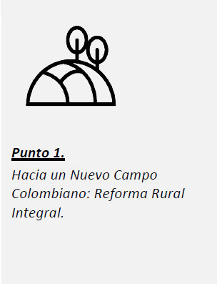

Finalmente, encuentra acciones que aunque no son obligaciones explícitas del Acuerdo de Paz ni de los decretos reglamentarios, se han desarrollado en el marco de las competencias legales con el propósito de contribuir a su implementación.

¿Qué hemos   
**hecho?**

El Ministerio de Cultura en el marco de su competencia ha desarrollado las siguientes acciones para la implementación del Acuerdo Final:

**1. Acciones acordadas en el Plan Marco de Implementación**

Tras la firma del Acuerdo Final, y con el fin de garantizar la implementación de todo lo acordado, la Comisión de Seguimiento, Impulso y Verificación a la Implementación del Acuerdo Final –CSIVI- discutió y aprobó el Plan Marco de Implementación, el cual integra el conjunto de propósitos, objetivos, metas, prioridades e indicadores acordados para dar cumplimiento al Acuerdo de Paz.

En esta sección encuentra la información sobre las acciones que viene desarrollando esta entidad para dar cumplimiento al Plan Marco de Implementación, organizadas por cada Punto del Acuerdo de Paz al que aporta, los cuales son: Hacia un Nuevo Campo Colombiano: Reforma Rural Integral.

****

Punto 1 del Acuerdo

**Hacia un Nuevo Campo Colombiano:**

Reforma Rural Integral

*Acción 1.* **Bibliotecas Públicas Móviles**

|  |  |
| --- | --- |
| **Compromiso  que atiende**: | Con el propósito de brindar atención integral a la primera infancia, garantizar la cobertura, la calidad y la pertinencia de la educación y erradicar el analfabetismo en las áreas rurales, así como promover la permanencia productiva de los y las jóvenes en el campo, y acercar las instituciones académicas regionales a la construcción del desarrollo rural, el Gobierno Nacional creará e implementará el Plan Especial de Educación Rural. Para el desarrollo del Plan y para atender el criterio de oferta de programas e infraestructura de recreación, cultura y deporte, el Ministerio ha realizado las siguientes acciones: |

Productos e indicadores a los que aporta esta acción:

|  |  |
| --- | --- |
| PRODUCTO | INDICADOR |
| Bibliotecas | Territorios definidos en el respectivo plan con infraestructura de bibliotecas, operando |

Actividades que se desarrollaron:

|  |  |
| --- | --- |
| AÑO | NOMBRE DE ACTIVIDADES DESARROLLADAS |
| **2016** | 1. Diagnóstico de intereses y necesidades de información y de servicios culturales de las comunidades donde se instalarían las Bibliotecas Públicas Móviles – BPM y de los excombatientes de las FARC.  2. Visita de campo a las zonas veredales donde se instalarían las BPM para la selección de los espacios físicos.  3. Identificación de actores clave para la gestión bibliotecaria en las zonas veredales donde se instalarían las BPM para la selección de los espacios físicos.  4. Realización de los comités de selección del material bibliográfico para las BPM.  5. Preselección del equipo de Bibliotecarios Públicos de la Paz. |
| **2017** | 1. Adquisición de las 20 BPM.  2. Definición de los puntos en las veredas e instalación de las 20 BPM, con el apoyo de la Dirección de Fomento Regional del Ministerio de Cultura.  3. Contratación y capacitación de 20 “Bibliotecarios de la Paz”, que se constituyeron en un grupo élite con competencias bibliotecarias y condiciones de liderazgo comunitario estratégicas para el proyecto.  4. Selección y adquisición del material bibliográfico impreso (480 títulos), que representaron la oferta de contenidos bibliográficos para las actividades de promoción de lectura y acceso a usuarios.  5. Elaboración de un mapeo de actores y aliados en las 20 veredas donde se instalaron las BPM y conformación de los Grupos de Amigos de las Bibliotecas, que brindan apoyo y realizan seguimiento a la operación de las bibliotecas.  6. Identificación de intereses y necesidades de información de las comunidades de las 20 veredas y de los excombatientes, consolidando un proyecto de “estímulos” que apoyan las iniciativas de gestión local.  7. Diseño y puesta en operación de un portafolio de servicios en conjunto con comunidades y miembros de las FARC.  8. Acompañamiento y compromiso de las administraciones municipales para establecer y mantener los sitios de instalación de cada BPM. |
| **2018** | 1. Desarrollo de actividades de extensión bibliotecaria en 200 veredas.  2. Diseño y ejecución de 20 nuevos proyectos culturales con enfoque rural y en construcción de paz en las veredas donde están ubicadas las BPM.  3. Realización de 90 cineforos en 30 veredas como parte de los servicios de extensión bibliotecaria.  4. Realización de 90 talleres de promoción de lectura y escritura en 30 veredas diferentes como parte de los servicios de extensión bibliotecaria.  5. Realización de 90 talleres de creación de contenidos locales en 30 veredas diferentes como parte de los servicios de extensión bibliotecaria.  6. Adquisición y uso de 20 maletas viajeras para el desarrollo de los servicios de extensión bibliotecaria, con material bibliográfico.  7. Capacitación de 40 promotores de lectura voluntarios para el desarrollo de los servicios de extensión bibliotecaria.  8. Realización de un video documental de las BPM. |

|  |
| --- |
| ¿Cómo lo hemos hecho?  *2016*  Tras la firma del Acuerdo final para la terminación del conflicto y la construcción de una paz estable y duradera, el Ministerio de Cultura, por medio de la Biblioteca Nacional de Colombia y su Red Nacional de Bibliotecas Públicas (conformada por 1.444 bibliotecas públicas del país), se dio a la tarea de contribuir al proceso de reintegración de los excombatientes de las FARC a la vida civil, así como fortalecer su reincorporación a las comunidades que les alojarían en este proceso de transición.  Así, replicando el exitoso modelo implementado por la ONG francesa Bibliotecas Sin Fronteras, diseñó una estrategia por medio de 20 Bibliotecas Públicas Móviles (BPM) para extender el alcance de los servicios bibliotecarios a zonas rurales y de difícil acceso que son estratégicas en el proceso de desarme de las FARC.  El proyecto de las BPM contribuye, además, a aumentar la cohesión social, la confianza y la construcción de la paz en las zonas afectadas por el conflicto, representa una oportunidad única para mostrar el papel que cumple la cultura en los procesos de paz y reafirma la responsabilidad que tiene el gobierno colombiano de dirigir todos sus esfuerzos y su trabajo para reintegrar las zonas afectadas por la violencia al proyecto nacional. Las bibliotecas y la cultura, a través de las BPM, posibilitarán el regreso de las instituciones públicas a estas regiones donde no ha sido posible para el Estado hacer presencia efectiva durante décadas.  Las BPM ofrecen acceso a internet, a actividades culturales y educativas, a recursos para la búsqueda de empleo y el emprendimiento; constituyen un espacio de debate y reencuentro para estimular el compromiso ciudadano y la democracia.[[1]](#footnote-1)  *2017*  El Ministerio de Cultura, a través de la Biblioteca Nacional de Colombia -en el marco del Plan Nacional de Lectura y Escritura Leer es mi cuento-, instaló veinte (20) Bibliotecas Públicas Móviles en comunidades vecinas de las zonas transitorias veredales de normalización – ZTVN, en las que se concentraron los excombatientes para dejar las armas y reincorporarse a la vida civil.  Con una inversión de 1.8 millones de dólares como parte de la donación de la Fundación Gates para el fortalecimiento de la Red Nacional de Bibliotecas Públicas, se adquirieron las 20 BPM que extienden el alcance de los servicios bibliotecarios a las ztvn en el marco del proceso de postconflicto; para la implementación de estos servicios, se seleccionaron los mejores 20 bibliotecarios del país, muchos de ellos ganadores del Premio Nacional de Bibliotecas.[[2]](#footnote-2)  Durante este año el Ministerio de Cultura y la Biblioteca Nacional de Colombia obtuvieron el Premio Nacional de Alta Gerencia, que reconoce las más destacadas experiencias del Gobierno para la consolidación de la paz. El proyecto incluyó un plan de implementación ambicioso y un esquema de evaluación especial que permitieron el reconocimiento de sus importantes efectos.      Registro fotográfico  <https://www.flickr.com/photos/126648216@N03/albums>  Las Bibliotecas Públicas Móviles (BPM) son espacios de encuentro, diálogo y participación comunitaria que por medio de talleres de promoción de lectura, cineforos, procesos de formación, conversatorios, préstamo de materiales y proyectos culturales con enfoque territorial, entre otros, fortalecen el capital social de las comunidades en un momento fundamental para la construcción de la paz y la reconciliación en Colombia.  En particular, ofrecen los siguientes servicios, entre otros:   1. **Promoción de lectura y escritura:** prácticas de lectura o escritura adaptadas al grado de alfabetización de los usuarios. Entre ellas, actividades de lectura en voz alta, horas del cuento, clubes de lectura, tertulias literarias, y talleres de lectura y escritura. 2. **Consulta y préstamo de material bibliográfico**: acceso a libros, material audiovisual y recursos tecnológicos para consulta como tabletas, lectores de libros digitales y computadores. 3. **Formación y capacitación**: actividades de carácter pedagógico que i) estimulan el uso adecuado de la biblioteca y ii) desarrollan competencias complementarias en áreas como artes visuales, música, pintura, danza y pedagogía para la paz, entre otras. 4. **Alfabetización digital y acceso a las TIC**: actividades para aprender el manejo de las herramientas tecnológicas que ofrece la biblioteca. Entre ellas, clases de informática, uso de programas de computador y actividades prácticas para la apropiación de la tecnología. 5. **Eventos y actividades educativas y culturales**: actividades que facilitan el acceso y disfrute de las diversas expresiones de la cultura local. Entre ellas, presentaciones artísticas, visitas de escritores, talleres con fotógrafos, exposiciones, conferencias y muestras artesanales o culturales. 6. **Fotografía y memoria:** actividades relacionadas con la recuperación de la memoria local, por medio de fotografías históricas. A través de ellas la comunidad dialoga, comparte, rememora, socializa, digitaliza archivos fotográficos y registra historias. 7. **Cineforos:** actividades que permiten a las comunidades disfrutar del cine como expresión artística y cultural, promueven el diálogo sobre los contextos culturales y sociales de las películas proyectadas y su similitud con la realidad local.   El Ministerio de Cultura y la Biblioteca Nacional de Colombia contrataron al Centro Nacional de Consultoría para realizar una evaluación al proyecto, con el fin de revelar el impacto que las BPM tuvieron sobre unas veredas sumergidas por mucho tiempo en el conflicto armado y que, al momento de la intervención, jugaban un rol vital en la sostenibilidad de la paz por su cercanía a los lugares donde se concentraron los excombatientes de las FARC para reincorporarse a la vida civil.  En la evaluación realizada se contempló la construcción de un índice de capital social, a partir de seis componentes socioemocionales, que permitió cuantificar los efectos generados por las BPM en sus usuarios y comunidades.  Componentes del índice de capital social:  \*Resolución pacífica de conflictos  \*Liderazgo y empoderamiento  \*Expectativas hacia el futuro  \*Participación comunitaria  \*Sentido de pertenencia  \*Empatía  Se tomó una muestra de 1.174 personas, 46% de ellos habitantes de las zonas de influencia a las que llegarían las BPM (llamadas veredas TRATADAS) y 54% habitantes de veredas de similares características que no recibirían los servicios (denominadas veredas CONTROL).  La evaluación se llevó a cabo en 9 de las 20 veredas tratadas, donde se midió el índice de capital social. Igualmente, se hizo esta medición en otras veredas control, para contrastar los resultados con poblaciones que no recibirían los servicios de las bibliotecas.  Estas mediciones permiten aplicar la metodología de diferencias en diferencias, la cual identifica rigurosamente aquellos cambios observados en las comunidades que se pueden atribuir a la intervención de las BPM.  La medición se realizó en dos momentos: en febrero de 2017, antes de la llegada de las BPM a las veredas, se recogió la línea de base por cada uno de los seis componentes del índice de capital social. En septiembre de 2017, seis meses después de la llegada de las BPM, se hizo una segunda medición para establecer el impacto durante su primer semestre de operación. En ambos momentos, antes y después de la intervención, se aplicó una encuesta a habitantes de las veredas “tratadas” y de las veredas “control”.  La evaluación se complementó con un estudio cualitativo basado en grupos focales con habitantes de las comunidades y con excombatientes de las FARC, además de entrevistas a profundidad realizadas a los bibliotecarios. Estas estrategias permitieron entender el contexto de la población en general y sus perspectivas frente al impacto de las BPM.  **Impacto del Proyecto**  El impacto, desagregado por cada uno de sus componentes, fue estimado para la población de jóvenes (menores a 18 años) y para la de adultos (mayores de 18 años). Asimismo, las estimaciones (econométricas) contemplaron personas que vivieran en las veredas “tratadas” y personas que hubieran asistido al menos a una actividad de la Bibliotecas Públicas Móviles - BPM al mes.  Los resultados que se mencionan como impactos en este documento tienen, todos, un nivel de significancia estadística mayor al 90% con respecto al grupo de control y se presentan en puntos porcentuales.  Frente al capital social, seis meses después del inicio del Proyecto, se observó un cambio estadísticamente significativo entre quienes asistieron a las BPM y quienes no lo hicieron. En particular, en la población de jóvenes se observó un aumento en el índice de capital social de 14 puntos porcentuales respecto al grupo control y en la población de adultos un incremento de 8 puntos porcentuales frente al mismo grupo.  El cálculo de este índice, como se mencionó anteriormente, parte de los cambios observados en las seis habilidades socioemocionales evaluadas, las cuales fueron ponderadas como un promedio simple para crear el índice de capital social. En otras palabras, se le asignó la misma importancia a cada una de estas dimensiones. A continuación, se mencionan los hallazgos destacados por cada una de ellas:  **A. Participación**  La llegada de las BPM a zonas apartadas de Colombia, que tienen gran parte de sus necesidades básicas insatisfechas, genera un cambio tangible para las veredas. En los casos estudiados, la comunidad se apropió de la biblioteca y desde allí se pusieron en marcha procesos de participación comunitaria que no se habían visto antes en estos lugares. El caso de la “construcción de la Biblioteca Pública de Conejo” ilustra muy bien cómo las BPM ponen en marcha procesos robustos de participación comunitaria: en su construcción participaron las autoridades locales, la junta de acción comunal, los billares, las galleras y los restaurantes, entre otros, aportando recursos para su materialización. Los vecinos donaron ladrillos, los excombatientes de las FARC aportaron la pintura, y quienes no pudieron aportar dinero, pusieron su mano de obra. Así, esta biblioteca nació como un proyecto colectivo de toda la vereda, en el que participaron y se integraron actores sociales heterogéneos. Existen otros casos con similares condiciones de participación comunitaria en otras veredas y bibliotecas del proyecto también evaluadas (Gallo y Madrigal).  El impacto de estos procesos participativos se refleja en el cambio cuantitativo observado en el índice de participación de los usuarios, jóvenes y adultos en los servicios de las BPM. En particular, el efecto sobre los jóvenes fue un incremento de 20,2 puntos porcentuales con respecto al grupo de control, y para los adultos el efecto correspondió a un incremento de 26,1 puntos porcentuales.  **B. Liderazgo y empoderamiento**  Los resultados muestran cómo las BPM han despertado liderazgos que se encontraban latentes en la comunidad. Tener acceso a los recursos de las BPM hace que algunas personas desarrollen procesos creativos que son socialmente productivos. Este tipo de procesos los refleja muy bien el retorno del grupo musical “La Dinastía Vallenata” a la vereda Conejo, en Fonseca, La Guajira, donde un grupo de músicos se volvió a reunir después de 20 años gracias al proceso de construcción de la biblioteca. También se destaca la historia de un pintor empírico en la misma vereda, que pese a haber abandonado su actividad, con la construcción de la biblioteca quiso aportar su arte a la comunidad, pintando los murales de la biblioteca y enseñando su técnica a los jóvenes de la vereda.  Igualmente, el “Grupo de Teatro de Santa María”, en Riosucio, Chocó, es un proyecto que estaba en la mente de los jóvenes de la vereda de tiempo atrás pero que no se había puesto en marcha hasta que encontraron en la BPM apoyo, acceso a otros recursos y un espacio para desarrollar sus actividades. De igual manera, se destacan los jóvenes realizadores de cine que surgieron a partir del taller “Gallo, hagamos cine”, promovido por la BPM de Tierralta, Córdoba. Así, en las BPM los liderazgos surgen de un modo singular e inesperado.  El efecto estimado que las BPM tuvieron sobre el índice de liderazgo y empoderamiento de sus usuarios jóvenes fue una diferencia de 31,9 puntos porcentuales frente al grupo control, convirtiéndose así en una de las dimensiones con mayor incidencia en el fortalecimiento del capital social en esta intervención.  Como se mencionó, los liderazgos despertados ya estaban presentes en la comunidad, pero las BPM empoderaron a estos usuarios para explotar su talento e influenciarla positivamente.  **C. Sentido de pertenencia**  Las veredas donde se ubican las BPM tienen en común su aislamiento geográfico y abandono por parte del Estado. Su historia en ocasiones ha sido olvidada y los jóvenes proyectan su futuro en otra parte. Sin embargo, las actividades de las BPM han permitido que los habitantes recuperen su sentido de valor propio y orgullo por sus tradiciones. Por ejemplo, en Riosucio, Chocó, se desarrolló el proyecto “El abuelo con su cuento encanta”, que buscó reconstruir las historias del pasado de la comunidad para reconocer su propia historia común y hacer más sólida su identidad. En este caso, los habitantes tenían un vacío en relación con su historia, la cual pese a no estar escrita en ningún libro se mantiene como tradición oral por parte de los mayores mediante la narración de cuentos o los cantos tradicionales. En este ejercicio se vincularon diferentes generaciones, niños, jóvenes, adultos y personas mayores, para participar de la historia local y fortalecer la identidad común.  Sobre el grupo de usuarios jóvenes se observó un incremento de 26 puntos porcentuales en el sentido de pertenencia sobre el grupo de control. Este resultado demuestra el impacto de este tipo de actividades promovidas por las BPM para fortalecer el arraigo de los jóvenes a su territorio.  **D. Expectativas positivas sobre el futuro**  El cambio en las condiciones de seguridad en las veredas, gracias a la firma de los Acuerdos de Paz entre el Gobierno de Colombia y las FARC, hace que las comunidades imaginen su futuro de un modo positivo, aunque persista el temor y la incertidumbre. Cuando las personas se encuentran inmersas en la guerra no pueden proyectar un futuro ajeno a esta realidad. Algunas de las iniciativas desarrolladas por las BPM crean los espacios para que la población construya un proyecto colectivo de futuro posible, por fuera del conflicto. Por ejemplo, el proyecto “Cuentos al viento”, desarrollado en San Vicente del Caguán, Caquetá, busca recuperar las historias de vida de los excombatientes de las FARC y de la comunidad, permitiendo a los participantes plasmar su visión del mundo, su propio relato de los acontecimientos e imaginar un futuro mejor. En el caso de Caldono, Cauca, la BPM ha buscado recuperar prácticas tradicionales, pues la identidad colectiva para los indígenas Nasa, por medio de la narración, conecta el pasado remoto e incluso mítico de “quiénes somos”, con el futuro imaginado de “cómo queremos ser”.  El efecto estimado en la dimensión de expectativas positivas hacia el futuro para los usuarios jóvenes de las BPM fue positivo y significativo. En particular, el efecto tuvo un incremento de 20 puntos porcentuales con respecto al grupo de control. Este resultado corrobora que la cultura ayuda a los jóvenes a imaginar un futuro positivo donde ellos, sus familias y su comunidad tienen oportunidades.  **E. Resolución pacífica de conflictos**  Todas las veredas donde funcionan las BPM han padecido durante décadas los rigores del conflicto armado. En algunos casos la comunidad se ha dividido entre amigos y enemigos, lo cual tiende a deshumanizar al contrario. Como camino alternativo, las BPM se presentaron como puntos de encuentro que acercan a las personas, y por fuera de los estereotipos y preconceptos, les permite ver que comparten los mismos sentimientos. Por ejemplo, en la vereda de Conejo, en Fonseca, La Guajira, por medio de la actividad de “el grupo de payasos”, los excombatientes de las FARC hicieron una presentación de payasos en el espacio de la BPM y por medio de esta abrieron la posibilidad de jugar diferentes roles sociales como forma de vincularse a la comunidad.  La reconciliación pasa por modificar el marco subjetivo a partir del cual nos relacionamos. Esto implica reconocer las percepciones y los afectos del otro. En este sentido, en la vereda Gallo, en Tierralta, Córdoba, se realizó la actividad “Cartas a las madres”, donde se dio un intercambio de cartas entre las madres de la vereda y las excombatientes, acerca del tema común de ser madre.  En el caso de San Vicente del Caguán, Caquetá, el proyecto “Senderos de paz” buscó volver a recorrer el territorio en comunidad, encontrar un camino en medio del peligro que dejó la guerra por las minas antipersona y explosivos abandonados por los bombardeos, compartir historias y recuerdos en el recorrido, y finalmente, encontrar a los antiguos guerrilleros al otro lado del puente sobre el río Pato e ingresar al campamento. Todo esto permitió, en definitiva, abrir un camino que antes no existía. Las transformaciones sociales se dan en las ideas, también en los afectos, pero tienen una mayor potencia cuando se conectan a partir de acciones concretas. Los anteriores casos son ejemplos específicos de cómo las BPM han dirigido algunas de sus actividades a fomentar una reconciliación práctica y concreta en las comunidades que han atendido.  El efecto estimado sobre la dimensión de resolución de conflictos para los usuarios de las BPM fue positivo y significativo tanto para jóvenes como para adultos. En los usuarios jóvenes se observó un incremento de 18,6 puntos porcentuales y 16,2 en los adultos, con respecto al grupo de control. La cultura, por medio de las BPM, cambia la tendencia a recurrir a la violencia para solucionar conflictos y permite reconocer que las demás personas son similares a uno mismo.  **F. Empatía**  Las BPM crean espacios para relacionarse, donde es posible la interacción entre la comunidad, con las puertas abiertas para todas las personas. Las actividades de cineforos, por ejemplo, permiten que los vecinos se vuelvan a reunir para ver una película en la noche, que las personas conversen luego sobre los contenidos, se generen debates y los participantes se sientan libres de dar su punto de vista. En esta medida, las BPM fortalecen las relaciones de la comunidad.  Estos hallazgos no se reflejaron para la dimensión de Empatía con un impacto cuantitativo significativo. Esto puede deberse al corto tiempo transcurrido de operación del Proyecto al momento de la evaluación (seis meses) frente a la complejidad de influenciar significativamente la empatía de la comunidad. Ésta implica ponerse en la posición de otra persona y simpatizar con su situación, lo cual puede ser difícil, especialmente si este ejercicio se lleva a cabo con personas que no nos agradan.  **G. Confianza en el Estado**  Pese a no haberse contemplado inicialmente como un área de interés para el análisis cuantitativo, la confianza en el Estado emergió como un hallazgo de mucho valor cualitativo. Las experiencias directas de conflicto y de violencia que se han vivido en estas veredas han erosionado la percepción que se tiene del Estado, pues éste se percibe lejano e incapaz de atender sus necesidades, y cuando ha hecho presencia en estos territorios por medio de sus instituciones, frecuentemente lo ha efectuado de manera hostil. Sin embargo, la llegada de las BPM, la relación que se ha logrado construir con los bibliotecarios y los servicios a disposición de las comunidades han hecho posible construir una relación positiva y colaborativa entre una institución cultural y comunidades tradicionalmente apáticas frente al Estado.  La mayoría de lo acordado en el proceso de paz requiere proyectos que se desarrollan en el mediano y largo plazo, por lo cual los habitantes consideran que no ha habido cambios reales luego del Acuerdo de Paz. En medio de esta situación, las BPM han sido una intervención inmediata y concreta que ha demostrado tener efectos positivos sobre la población.  Las BPM han producido espacios de encuentro entre los habitantes y el Ejército y la Policía que antes eran impensables, los cuales poco a poco van modificando la percepción mutua a partir de un proyecto común, centrado en la cultura como eje de unión entre todos.  **Recomendaciones generales**  *Se requieren políticas públicas que reparen el daño y permitan que las personas desarrollen la resiliencia necesaria para cambiar positivamente su contexto*.  A partir de los resultados descritos se puede concluir que, en los primeros seis meses de operación, la intervención de las Bibliotecas Públicas Móviles - BPM efectivamente contribuyó a fortalecer el capital social de las comunidades donde se ubicaron. Tradicionalmente la cultura no ha jugado un rol protagónico en los procesos de reparación colectivos, pero este ejercicio demuestra el potencial que tiene la cultura para promover el desarrollo de sus comunidades y ser catalizador de otros proyectos.  *Replicar el Proyecto de las Bibliotecas Públicas Móviles - BPM en otros municipios (como aquellos priorizados para la ejecución de Programas de Desarrollo con Enfoque Territorial - PDET)*.  Estas bibliotecas son instrumentos muy valiosos para desarrollar proyectos colectivos y reunir a las personas que se han separado de la comunidad por la exposición crónica a experiencias adversas. Similarmente, el objeto de la presente evaluación era probar la capacidad de las BPM de desarrollar habilidades socioemocionales importantes en procesos para superar condiciones de vulnerabilidad (Heckman & Kautz, 2012). Este ejercicio dejó ver que incluso en condiciones de lejanía y alta vulnerabilidad, las BPM promueven un cambio estructural en el capital social y, por lo tanto, es posible considerar que en municipios como los priorizados para el desarrollo de Programas de Desarrollo con Enfoque Territorial - PDET, pueda darse una transformación similar.  *Desarrollar estrategias para continuar visibilizando los resultados de las Bibliotecas Públicas Móviles –BPM*.  Es importante continuar atrayendo aliados estratégicos para incorporar las BPM como una política que le dé a esta iniciativa una mayor escala y evidencie el rol fundamental de la cultura en procesos de reparación colectivos y como instrumento de integración. Se recomienda que de estos ejercicios se generen procesos de articulación interinstitucional donde se vinculen también entidades como los ministerios de Defensa, Educación y del Posconflicto, para que aprovechen el carácter de catalizador que tienen las BPM en las estrategias transversales para implementar los Acuerdos de Paz.[[3]](#footnote-3)  Dentro de los resultados se destacan para la población de jóvenes lo siguiente:   * En la población de jóvenes usuarios de las BPM se observó un aumento en el índice de capital social de 14 puntos porcentuales, en comparación de los jóvenes no usuarios de las BPM. * Los jóvenes usuarios de las BPM incrementaron en 20 puntos porcentuales las actividades relacionadas con la participación comunitaria, en comparación con los jóvenes no usuarios de las BPM. * Los jóvenes usuarios de las BPM incrementaron en 31 puntos porcentuales los procesos de liderazgo y empoderamiento en comparación con los jóvenes no usuarios de las BPM. Esto se reflejó en el aprovechamiento de sus talentos y la influencia positiva en la comunidad. * Los jóvenes usuarios de las BPM incrementaron en 26 puntos porcentuales los procesos relacionados con el sentido de pertenencia en comparación con los jóvenes no usuarios de las BPM. Gracias a las BPM se ha promovido que los habitantes recuperen su sentido de valor propio y orgullo por sus tradiciones, fortaleciendo el arraigo de los jóvenes a su territorio. * Los jóvenes usuarios de las BPM incrementaron en 16 puntos porcentuales los procesos relacionados con la resolución pacífica de conflictos en comparación con los jóvenes no usuarios. Por medio de las BPM cambia la tendencia a recurrir a la violencia para solucionar conflictos y permite reconocer que las demás personas son similares a uno mismo, gracias a que sus actividades buscan fomentar una reconciliación práctica y concreta en las comunidades que han atendido.[[4]](#footnote-4)   *2018*  Tras el éxito alcanzado con el proyecto Bibliotecas Públicas Móviles, en 2018 se inicia el proyecto de servicios de extensión bibliotecaria “Bibliotecas públicas por las veredas y los caminos de la paz”, en el cual se implementan 20 servicios de extensión en 200 veredas alrededor de proyectos culturales y comunitarios en cada una de las BPM que se encuentran ya operando y que aportarán de manera significativa al fortalecimiento de la paz territorial. El propósito es que las veredas queden con las capacidades para seguir promoviendo la lectura y la cultura como pilares para la construcción de una mejor Colombia. |
| ¿Quiénes se han beneficiado?  *2016*  Se fortalecieron los procesos de uso y apropiación de TIC en las bibliotecas públicas del postconflicto con la dotación de tecnología complementaria de 114 bibliotecas y la formación en competencias TIC para el diseño, prestación y divulgación de servicios.  *2017*  A pesar de que el programa Bibliotecas Públicas Móviles – BPM inició en enero 2017, la información que a continuación se presenta se sustenta en la evaluación realizada al proyecto, la cual inició el 1 de marzo de 2017 y terminó el 15 de diciembre del mismo año.  Teniendo en cuenta el enfoque establecido para este proyecto, en el período comprendido entre el 1 de marzo y el 15 de diciembre de 2017 se recibieron 247.253 asistencias a las BPM, de las cuales 7.733 corresponden a excombatientes de las FARC participando de las actividades programadas por los bibliotecarios en los campamentos de estos excombatientes.[[5]](#footnote-5)  El excedente, es decir 239.520 asistencias correspondieron a ciudadanos atendidos por medio de actividades de extensión (conjunto de actividades desarrolladas en una biblioteca, con el fin de facilitar y promover la disponibilidad y el acceso a la información y a la cultura con estándares de calidad, pertinencia y oportunidad), llevadas a cabo en 176 veredas vecinas a las 20 veredas sede de las BPM.[[6]](#footnote-6)  Entre el 1 de marzo y el 15 de diciembre de 2017 se obtuvo una participación de 3.107 usuarios en las BPM. Cada usuario recibió un carnet y su información fue registrada en el Sistema de Información Nacional Llave del Saber de la Red Nacional de Bibliotecas Públicas, el cual permite obtener un perfil de cada usuario inscrito en una BPM. El registro en el sistema es voluntario y no impide el acceso de los usuarios a la biblioteca ni a los servicios bibliotecarios.[[7]](#footnote-7)  Del total de usuarios inscritos, el 62% son mujeres. Asimismo, hay usuarios registrados en todos los rangos de edades, con mayorías destacadas en i) niños de 7 a 12 años (33,6%) y ii) adultos de 26 a recursos_Mesa de trabajo 1 copia60 años (30,4%).[[8]](#footnote-8)   |  |  | | --- | --- | | Asistencias a los servicios y registros en las BPM | | | Indicador | Resultados a 15 de diciembre de 2017 | | 1. Cantidad de usuarios registrados en el Sistema de Información Nacional Llave del saber. (Registros únicos). | 3.107 personas | | | 2. Cantidad de asistencias a las actividades desarrolladas en las BPM | 247.253 asistencias | | 3. Cantidad de asistencias a las actividades desarrolladas en los campamentos de las FARC | 7.733 asistencias | |  | *Fuente: Sistema de Información llave del saber* |   *2018*  Con corte a 15 de junio de 2018 se han realizado 495 talleres de lectura y escritura, creación de contenidos, apropiación de TIC y cineforos, en 154 veredas ubicadas en las zonas de influencia de las BPM, con una asistencia de 10.071 participantes.[[9]](#footnote-9)  A la fecha se está gestionando la prorroga y adición para la continuidad del proyecto “Bibliotecas públicas por las veredas y los caminos de la paz” con la financiación del Fondo Nacional de Ahorro. |
| ¿Quiénes han participado en esta acción y cómo hemos promovimos el control social?  *2016 - 2017*  En el desarrollo de los proyectos de las bibliotecas, cada BPM realizó una convocatoria para desarrollar proyectos sociales y culturales con enfoque rural, los cuales fueron diseñados con la participación de la comunidad y acordes con las características locales.  Estos proyectos se concretan en programas de extensión a veredas vecinas, desarrollo de programas de radio, proyectos de muralismo, documentales en video, trabajo con grupos musicales, entre otros. Dichas iniciativas abrieron canales complementarios para que los bibliotecarios involucraran a la comunidad con las actividades de las bibliotecas y ampliaran las oportunidades de participación para los usuarios. Por otra parte, las BPM recibieron visitas de 16 escritores y 5 fotógrafos reconocidos en la agenda nacional e internacional, que ofrecieron talleres y conversatorios tanto para los habitantes de las veredas como para los excombatientes de las FARC.  Todos estos proyectos e iniciativas generan sinergias con los servicios de las bibliotecas y tienen el potencial de contribuir a fortalecer el capital social local.  *2018*  A través de la extensión bibliotecaria en los talleres de lectura y escritura, de creación de contenidos, de apropiación TIC y cineforos se ha tenido una participación de 97 lectores voluntarios vinculados al proceso de los cuales 43 se han certificado con 50 horas en formación en los municipios de Ituango (Antioquia), La Macarena (Meta), Mesetas (Meta), Planadas (Tolima), San José del Guaviare (Guaviare), Tierralta (Córdoba) y Vista Hermosa (Meta).  Lo invitamos a hacer control social a los contratos que se celebran por parte de las entidades públicas en el portal de Colombia Compra Eficiente [www.colombiacompra.gov.co](http://www.colombiacompra.gov.co)  - Para efectos de consulta de los contratos celebrados durante el 2017, indique el nombre de la Entidad y número de contrato en el espacio señalado y posteriormente haga click en “Buscar”.  <https://www.contratos.gov.co/consultas/inicioConsulta.do>  - Para efectos de consulta de los contratos celebrados con vigencia 2018, indique el nombre de la Entidad y número de contrato en el espacio señalado “Buscar Proceso de Contratación” y haga click en “Buscar”.  <https://www.colombiacompra.gov.co/secop/busqueda-de-procesos-de-contratacion>  No obstante, y de manera indicativa, relacionamos contratos que hemos celebrado, los cuales están relacionados con las actividades indicadas en esta acción, sin perjuicio de que la totalidad de los mismos puede ser consultada en el portal de Colombia Compra Eficiente ya indicado.   |  |  | | --- | --- | | *Número de Contrato/Año* | *Informe de supervisión o interventoría*  *Conozca el informe del interventor o el supervisor aquí* | | 2017  \*Memorando de entendimiento - Donación para el desarrollo Global Número deOPP1010953 Donación para Planificación - Colombia<https://crownagentsusa.sharepoint.com/gates/colombia/SitePages/Home.aspx>  Adenda 01 Memorando de entendimiento  2018  Convenio No. ICC-CO 119-2018  Contrato 43 de 218 dentro del marco del convenio 15 de 2017 FNA y Makaia  [www.makaia.org](http://www.makaia.org). |  | |
| ¿En qué territorios hemos desarrollado la acción?  *2016 – 2017*  El proyecto extiende el alcance de los servicios bibliotecarios a las zonas veredales de normalización en el marco del proceso de postconflicto en 13 departamentos y 20 municipios de Antioquia (Dabeiba, Ituango, Remedios), Arauca (Arauquita), Caquetá (Montañita, San Vicente del Caguán), Cauca (Caldono, Miranda), Cesar (La Paz) , Chocó (Riosucio), Córdoba (Tierralta), Guaviare (San José del Guaviare), La Guajira (Fonseca), Meta (La Macarena, Mesetas, Vistahermosa), Nariño (Policarpa, San Andrés de Tumaco), Putumayo (Puerto Asís) y Tolima (Planadas); para la implementación de estos servicios, se seleccionaron a los mejores 20 bibliotecarios del país, muchos de ellos ganadores del Premio Nacional de Bibliotecas, Daniel Samper Ortega.  *2018*  A la fecha se han visitado 13 departamentos, 18 municipios y 156 veredas a través de las extensiones de servicios bibliotecarios, con un cubrimiento del 78% (200 veredas).  **Anexo**  **regionalización**  **Antioquia**  **Dabeiba** (Botón, Dabeiba Viejo, Chever, Vallesí, Pital, Antadó, Chimiadó, Llano de Cruces, El Mohán, Cruces; **Ituango** (El Río, Pio X, Chontaduro, Bajo Inglés, El Quindío, La Georgia; **Remedios** (El Piñal, Marmajón, Chorro de Lágrimas, Santa Lucía, Corregimiento Otu, Cañaveral, Panamá, Altos de Manila, Carrizal, Lejanías).  **Arauca**  **Arauquita** (Guamalito, El Oasis, El Bayonero, Aguachica, Resguardo indígena El Vigía, Filipinas, Reinera, Pesquera, La Paz, Totumal).  **Cauca**  **Miranda** (El Horno).  **Caquetá**  **La Montañita** (La India, La Unión Peneya, Mateguadua, El Triunfo, Itarca); **San Vicente del Caguán** (Lucitania, Los Andes, Miravalle, La Campana, Puerto Amor).  **Cesar**  **La Paz** (Tesoro, Fijomachete, Duda, Nuevo Oriente, Mirador, Betania, Varas Blancas, San Diego, Media Luna, Tambo).  **Chocó**  **Riosucio** (Playa Roja, Nueva Luz, El Diez, Brisas, La Punta, El Siete, San Andrés, Florida, Caracolí, Campo Alegre).  **Córdoba**  **Tierralta** (Rosario, Batata, Santa Fe de Ralito, Los Morales, Si Dios Quiere, Palmira, Crucito, El Contorno, Lourdes, Jamaica, El Venado, Bocas de Crucito, El Limón, Nuevo Jisgal, Puerto Nuevo, Volcanes).  **Guaviare**  **San José del Guaviare** (Resguardo Nukak, Caño Cumare, El Internado, Boquerón 1 I.E Sede La Esperanza, Boquerón 2 I.E Boquerón, Caño Blanco, Las Dunas, El Morro, San Luis, San Luis de los Aires).  **La Guajira**  **Fonseca** (Pondores, Hatico, Los Altos, Cardonal, Jaguey, Confuso, Mayabangloma, Quebrachal, Guamachal, Potrerito).  **Meta**  **La Macarena** (Palmar, Limonar, Los Naranjos, Embera Chamí, Buenos Aires, Las Nieves, Nápoles, Potras Quebradón); **Mesetas** (Argentina, Rosas, Nueva Esperanza, Buenavista Campamento de Presos FARC Simón Trinidad, Guajira, Peñas, Alto Cafre, Brumas, Payande Sal, La Florida); **Vista Hermosa** (Campo Alegre, Puerto Lucas, La Albania, Piñal, La Marina, Palestina, Porvenir, Jamuco, La 30, La 26).  **Nariño**  **Tumaco** (Espriella, ETCR, Porvenir - La Nupa, Las Palmas, Paraíso).  **Putumayo**  **Puerto Asís** (Bajo Lorenzo, ETCR, La Libertad, Campo Quemado Buenos Aires, La Montañita, La Cabaña, Campo Alegre).  **Tolima**  **Planadas** (San Miguel, Puerto Tolima, La Palmera, San Pedro, Primavera, El Silencio, Montalvo, La Unión, Coloradas, Bruselas, El Playón, Marquetalia). |

*Acción 2.* **Bibliotecas como Escenarios de Paz**

|  |  |
| --- | --- |
| **Compromiso  que atiende**: | Con el propósito de brindar atención integral a la primera infancia, garantizar la cobertura, la calidad y la pertinencia de la educación y erradicar el analfabetismo en las áreas rurales, así como promover la permanencia productiva de los y las jóvenes en el campo, y acercar las instituciones académicas regionales a la construcción del desarrollo rural, el Gobierno Nacional creará e implementará el Plan Especial de Educación Rural. Para el desarrollo del Plan y para atender el criterio de oferta de programas e infraestructura de recreación, cultura y deporte, el Ministerio ha aportado al cumplimiento de este compromiso, realizado las siguientes acciones: |

Productos e indicadores a los que aporta esta acción:

|  |  |
| --- | --- |
| PRODUCTO | INDICADOR |
| Bibliotecas | Municipios PDET con infraestructura de bibliotecas, operando |

Actividades que se desarrollaron:

|  |  |
| --- | --- |
| AÑO | NOMBRE DE ACTIVIDADES DESARROLLADAS |
| **2016** | 1. Formación de bibliotecarios como tecnólogos en gestión de bibliotecas, proyectos de lectura con primera infancia, implementación de proyectos de lectura en articulación biblioteca – escuela.  2. Conexión de bibliotecas públicas garantizando el acceso gratuito a Internet para los ciudadanos.  3. Acompañamiento y asistencia técnica en región a las bibliotecas públicas a través de las Estrategias Regionales de Tutores Departamentales y Promotores de Lectura. |
| **2017 - 2018** | 1. Fortalecimiento las estrategias de dotación de Colecciones Bibliográficas.  2. Formación de lectores.  3. Fortalecimiento de la estrategia de escritores en región.  4. Fortalecimiento de las estrategias de tutores y promotores departamentales.  5. Fortalecimiento del servicio de conectividad. |

|  |
| --- |
| ¿Cómo lo hemos hecho?  *2016*  En el año 2010 se promulgó la Ley de Bibliotecas Públicas (Ley 1379 de 2010) que se constituyó en el marco normativo y legal que define el carácter de servicio público de la biblioteca pública, establece su condición de bien, servicio y espacio público de interés y utilidad social, la obligatoriedad de incluir las bibliotecas públicas en los planes de desarrollo en todos los niveles territoriales, la corresponsabilidad de los entes territoriales definiendo sus competencias, las condiciones mínimas de funcionamiento requeridas para que las bibliotecas públicas puedan ser parte de la RNBP y los mecanismos de financiación y sostenibilidad de las bibliotecas.  La Red Nacional de Bibliotecas Públicas, la infraestructura cultural más grande del país con 1.424 bibliotecas y un valioso modelo de articulación entre el gobierno central y las regiones, articula e integra a las bibliotecas públicas del país y sus servicios bibliotecarios. Es así como promueve la cobertura nacional y define los lineamientos para la operación y prestación de los servicios bibliotecarios, reglamenta la política de colecciones, coordina la política de formación para el personal bibliotecario y establece los mecanismos para proveer tecnologías de la información y las comunicaciones (TIC) a todas las bibliotecas. Además de fomentar la lectura y la escritura, ofrecen oportunidades de inclusión y desarrollo cultural, social y económico para que los ciudadanos participen activamente en su comunidad, reconozcan y reconstruyan su identidad, accedan, usen y generen información y conocimiento para transformar su vida y su entorno.  Así, la Biblioteca Nacional de Colombia, como cabeza de la Red Nacional de Bibliotecas Públicas, ha venido trabajando en la promoción de la cultura escrita a través de distintos proyectos y programas de orden nacional, que buscan aportar al desarrollo del país de acuerdo con las dinámicas sociales, políticas y económicas por las que atraviesa actualmente.  En el año 2015 la Biblioteca Nacional, a través de la Red Nacional de Bibliotecas, adelantó el piloto del proyecto Bibliotecas públicas para la paz. Éste buscaba identificar las condiciones de las bibliotecas públicas municipales para abordar temas y actividades relacionadas con la paz y el postconflicto, así como conocer cuál es el rol que han tenido las bibliotecas en el contexto del conflicto armado colombiano.  El piloto tuvo como uno de sus componentes el acompañamiento a 50 bibliotecas públicas municipales por parte de la Estrategia Promotores de Lectura Regionales, para la apertura de una franja dentro de la programación de la biblioteca con la denominación Bibliotecas para la paz o Lecturas para la paz. Esta franja fue planeada por cada bibliotecario de acuerdo a su criterio con relación a la situación de su municipio en el panorama del conflicto en Colombia, la dinámica de sus usuarios y los materiales disponibles en la colección.  Así, 34 bibliotecas públicas implementaron dentro de su programación dicha franja, en la que prioritariamente se llevaron a cabo lecturas en voz alta de literatura, conversaciones alrededor de valores y convivencia ciudadana así como ciclos de cine. Por otro lado, se adelantó la primera parte de una investigación cuyo objeto fue mostrar, a partir de las narrativas de bibliotecarios y otros agentes culturales, las formas en que las bibliotecas públicas de Colombia aportan a la construcción de la paz en el país.  Este piloto se adelantó en el marco de la Estrategia Promotores de Lectura Regionales cuyo propósito es movilizar a jóvenes promotores de lectura para acompañar, cada año, desde el 2013, a 300 bibliotecas públicas del país en el fortalecimiento de procesos de promoción de lectura y servicios bibliotecarios, a través de la formación y la asesoría a bibliotecarios públicos y lectores voluntarios en temas como lectura en voz alta, centros de interés, diseño de programaciones de lectura y selección de repertorios de lectura. En este sentido, la estrategia incorporó una serie de preceptos con relación a la construcción de paz, desde los que orientó el trabajo con los bibliotecarios y movilizó la noción de que la biblioteca pública, a través de todos sus servicios y sus dinámicas cotidianas, es una institución privilegiada para la construcción de procesos relacionados con el encuentro comunitario, la memoria y la ciudadanía.  *2017 – 2018*  Esta acción busca que los usuarios de las bibliotecas públicas de los municipios del postconflicto del país tengan la oportunidad de acceder a espacios para la lectura, la escritura, la conversación y la construcción colectiva en torno a materiales bibliográficos, audiovisuales y patrimoniales de diversa índole, relacionados con la construcción de paz en Colombia. De igual manera, el proyecto busca que la palabra escrita y la biblioteca pública sean reconocidas por la sociedad como factores esenciales en la formación de individuos y comunidades que construyen una nueva idea de país. A través de ellas, todas las personas de la comunidad contarán con la posibilidad de disfrutar de materiales escritos y audiovisuales actualizados; nuevas tecnologías y espacios de encuentro alrededor del arte, la palabra y el patrimonio local.  A partir de este proyecto se fortalecen las estrategias de dotación de colecciones bibliográficas, formación de lectores, escritores en región, tutores y promotores departamentales y servicios de conectividad, para brindar herramientas a bibliotecarios en el diseño y desarrollo de proyectos relacionados con memoria colectiva, construcción de paz, convivencia ciudadana y revalorización de la palabra. Así mismo, fomentando el interés por la lectura en compañía de escritores colombianos.  Los tutores y promotores de lectura en región enfocan sus esfuerzos en los usuarios y las comunidades de las bibliotecas públicas, promoviendo el acceso a los servicios y el uso de las colecciones. Todas las estrategias están encaminadas a contribuir por medio de la lectura y la literatura al proceso de reconciliación que actualmente vive el país.   * Estrategias de dotación de Colecciones Bibliográficas: más y mejores materiales de lectura al acceso de todos los colombianos; “La imagen de las bibliotecas debe ser la de un espacio de convivencia, un lugar hospitalario, vivo, en movimiento, que abra el apetito por el conocimiento, que facilite el descubrimiento; un sitio que despierte el deseo de recorrer, mirar y detenerse. De ahí la importancia de la puesta en escena de las colecciones, saber concebir acercamientos insólitos que sorprendan y que despierten la curiosidad como si se tratara de vitrinas o estantes de librerías. Y es que la fantasía en la presentación abre senderos que le brindan a cada uno la posibilidad de construir su itinerario de lectura.   Entonces, se percibe la biblioteca como un lugar que sigue el compás del mundo, de la actualidad, un sitio donde permanentemente hay algo nuevo, inesperado, que rompe con la imagen del libro como letra muerta”. [[10]](#footnote-10)   * Formación de lectores: saber más y mejor es transformar. “La formación ciudadana se entiende como un trabajo de intervención sociocultural y educativo dirigido a impulsar un cambio en las representaciones y prácticas de la ciudadanía que una sociedad tiene. Dicho de otra manera, se representa a la formación ciudadana como un campo comprometido con el impulso de la reflexión, la revalorización, la transformación y la construcción de los sentidos, idearios y prácticas de la ciudadanía, para así generar cambios en las personas, en sus contextos y en sus interacciones. Para ello, busca fortalecer a las personas como actores sociales para que sean capaces de afrontar los retos vitales, sociales, culturales, políticos y económicos que se les presentan. En este sentido, la formación ciudadana parte del reconocimiento de las problemáticas de la vida individual y de la vida colectiva, dando a la ciudadanía el valor histórico que le corresponde y enfatizando en su íntima relación con la cultura”. [[11]](#footnote-11) * Escritores en región: el objetivo principal de los encuentros es fomentar el interés por la lectura, impulsar la literatura colombiana, promover el acceso a los servicios bibliotecarios y contribuir por medio de la lectura y la apreciación de la literatura al proceso de reconciliación que actualmente vive el país. * Estrategia de tutores: desplegar acciones de asistencia técnica y acompañamiento *in situ* a los bibliotecarios públicos del país, las administraciones locales y las comunidades para la implementación y fortalecimiento de los servicios bibliotecarios -en sus procesos de planeación, prestación del servicio, posicionamiento y evaluación-, así como en el uso y apropiación de los recursos físicos, bibliográficos y tecnológicos con los que cuentan las bibliotecas públicas. * Estrategia de promotores departamentales: contribuir al fortalecimiento del servicio de promoción de lectura de las bibliotecas públicas de Colombia a través de la consolidación de espacios para la lectura y escritura, así como permitiendo el acceso a la información y al conocimiento por parte de las comunidades. * Servicios de conectividad: Conectando tu mundo con el mundo. “Se asiste a un período de transición y renovación en el que la biblioteca pública se empieza a concebir como una institución de carácter social y cultural, que si está verdaderamente articulada con la comunidad a la que sirve, acertadamente manejada, bien dotada y conectada al mundo con las nuevas tecnologías, puede incidir favorablemente en el cambio social y en la participación ciudadana.   La biblioteca pública moderna se concibe hoy en Colombia y en el mundo como un proyecto de formación de ciudadanos, ya que fomenta la relación cotidiana de las personas y las comunidades con la lectura, la escritura, el aprendizaje permanente y la vida en comunidad… Debe, también, estar al servicio de la creatividad y la innovación y ofrecer sus recursos para que ello sea posible”.[[12]](#footnote-12) |
| ¿Quiénes se han beneficiado?  *2016*  En 2016 se benefició a toda la comunidad de las bibliotecas públicas, amigos de las bibliotecas y demás ciudadanía interesada y asistente a las bibliotecas públicas. posconflicto; 220 bibliotecas públicas con dotación de colecciones para la primera infancia, y Jóvenes y adultos, 185 dotaciones complementarias Bibliobox (lectura digital), 114 dotaciones de tecnología complementaria proyecto TIC, que consta de tableta, pantalla informadora, proyector, sistema de audio, telón y trípode (compra, distribución e instalación).  Se beneficiaron 65 bibliotecas públicas con Promotores de lectura y con la estrategia de Bibliotecas como escenarios de paz (OEI). Otras 195 se beneficiaron de la estrategia de Promotores de lectura y 9 bibliotecas con seminarios del proyecto Lectura Biblioteca - Escuela y primera infancia.  Se conectaron 79 bibliotecas a internet, garantizando el acceso gratuito para los ciudadanos.[[13]](#footnote-13)  *2017*  Teniendo en cuenta los componentes del proyecto, en 2017 los 170 municipios priorizados por el gobierno nacional se han beneficiado así:    Los 170 municipios recibieron 182 colecciones bibliográficas y material audiovisual. Siete recibieron dotaciones completas, 41 se beneficiaron de la estrategia de promotores de lectura y 89 de la estrategia de tutores. El 93% de las bibliotecas ubicadas en estos municipios fueron enlazadas con servicio de conectividad a internet, 20 municipios recibieron la estrategia de formación de bibliotecarios (seminarios de biblioteca escuela y primera infancia y jóvenes lectores y 7 municipios con la estrategia escritores en región).  Anexo regionalización   |  |  | | --- | --- | | **ESTRATEGIA** | **Regionalización** | | **Escritores en región** | CHOCÓ: Istmina TOLIMA: Chaparral ARAUCA: Saravena PUTUMAYO: Mocoa, San Miguel, Puerto Asís, Valle del Guamuez. | | | **Dotación bibliográfica** | ANTIOQUIA: Amalfi, Anorí, Apartadó, Briceño, Cáceres, Carepa, Caucasia, Chigorodó, Dabeiba, El Bagre, Ituango, Murindó, Mutatá, Nechí, Necoclí, Remedios, San Pedro de Urabá, Segovia, Tarazá, Turbo, Valdivia, Vigía del Fuerte, Yondó, Zaragoza. ARAUCA: Arauquita, Fortul, Saravena, Tame. BOLÍVAR: Arenal, Cantagallo, Córdoba, El Carmen de Bolívar, El Guamo, María la Baja, Morales, San Jacinto, San Juan Nepomuceno, San Pablo, Santa Rosa del Sur, Simití, Zambrano. CAQUETÁ: Albania, Belén de los Andaquíes, Cartagena del Chairá, Curillo, El Doncello, El Paujil, Florencia, La Montañita, Milán, Morelia, Puerto Rico, San José del Fragua, San Vicente del Caguán, Solano, Solita, Valparaiso. CAUCA: Argelia, Balboa, Buenos Aires, Cajibío, Caldono, Caloto, Corinto, El Tambo, Guapi, Jambaló, López de Micay, Mercaderes, Miranda, Morales, Patía, Piendamó, Santander de Quilichao, Suárez, Timbiquí, Toribío. CESAR: Agustín Codazzi, Becerril, La Jagua de Ibirico, La Paz, Manaure, Pueblo Bello, San Diego, Valledupar. CHOCÓ: Acandí, Bojayá, Carmen del Darién, Condoto, El Litoral de San Juan, Istmina, Medio Atrato, Medio San Juan, Novita, Riosucio, Sipí, Unguía. CÓRDOBA: Montelíbano, Puerto Libertador, San José de Ure, Tierralta, Valencia. GUAVIARE: Calamar, El Retorno, Miraflores, San José del Guaviare. HUILA: Algeciras. LA GUAJIRA: Dibulla, Fonseca, San Juan del Cesar.  MAGDALENA: Aracataca, Ciénaga, Fundación, Santa Marta. META: La Macarena, Mapiripán, Mesetas, Puerto Concordia, Puerto Lleras, Puerto Rico, Uribe, Vistahermosa. NARIÑO: Barbacoas, Cumbitara, El Charco, El Rosario, Francisco Pizarro, La Tola, Leiva, Los Andes, Magüí, Mosquera, Olaya Herrera, Policarpa, Ricaurte, Roberto Payán, San Andrés de Tumaco, Santa Bárbara. NORTE DE SANTANDER: Convención, El Carmen, El Tarra, Hacarí, San Calixto, Sardinata, Teorama, Tibú. PUTUMAYO: Mocoa, Orito, Puerto Asís, Puerto Caicedo, Puerto Guzmán, Puerto Leguízamo, San Miguel, Valle del Guamuez, Villagarzón. SUCRE: Chalán, Colosó, Los Palmitos, Morroa, Ovejas, Palmito, San Onofre, Tolú Viejo. TOLIMA: Ataco, Chaparral, Planadas, Rioblanco. VALLE DEL CAUCA: Buenaventura, Florida, Pradera. | | **Estrategia de promotores** | ANTIOQUIA: Anorí, Dabeiba, San Pedro de Urabá, Yondó. ARAUCA: Tame. BOLÍVAR: El Guamo, Simití. CAQUETÁ: Milan, Valparaiso. CAUCA: Balboa, Caldono, Jambaló, Piendamó. CESAR: Agustín Codazzi, Becerril, La Paz, Manaure. CHOCÓ: Acandí, Carmen del Darién, Condoto, Medio Atrato, Novita, Riosucio, Sipí, Unguía. GUAVIARE: Miraflores. LA GUAJIRA: Dibulla, Fonseca, San Juan del Cesar.  META: Mesetas, Puerto Rico. NARIÑO: Cumbitara, El Charco, Mosquera, Ricaurte. NORTE DE SANTANDER: Tibú. PUTUMAYO: Mocoa, Orito, Puerto Guzmán, Puerto Leguízamo. SUCRE: Los Palmitos. | | **Estrategia de tutores** | ANTIOQUIA: Briceño, Carepa, Caucasia, Ituango, Mutatá, Remedios, Segovia, Tarazá, Turbo. ARAUCA: Arauquita, Fortul, Saravena, Tame. BOLÍVAR: Cantagallo, El Carmen de Bolívar, El Guamo, María la Baja, Morales, San Juan Nepomuceno, Santa Rosa del Sur, Simití, Zambrano. CAQUETÁ: Belén de los Andaquíes, Cartagena del Chairá, Curillo, Florencia, La Montañita, Puerto Rico, San Vicente del Caguán. CAUCA: Balboa, Buenos Aires, Cajibío, Corinto, El Tambo, Guapi, Jambaló, López de Micay, Miranda, Morales, Patía, Piendamó, Santander de Quilichao, Suárez, Toribío. CHOCÓ: Acandí, Carmen del Darién, Nóvita, Riosucio. CÓRDOBA: San José de Ure. GUAVIARE: Calamar, El Retorno, Miraflores, San José del Guaviare. HUILA: Algeciras META: La Macarena, Puerto Concordia, Puerto Rico, Vistahermosa. NARIÑO: Cumbitara, El Charco, El Rosario, La Tola, Leiva, Mosquera, Olaya Herrera, Policarpa, Ricaurte, Roberto Payán. NORTE DE SANTANDER: Convención, El Carmen, Hacarí, San Calixto, Sardinata, Teorama, Tibú. PUTUMAYO: Orito, Puerto Asís, Puerto Caicedo, Puerto Guzmán, Puerto Leguízamo, San Miguel, Valle del Guamuez, Villagarzón. SUCRE: Chalán. TOLIMA: Ataco, Chaparral, Rioblanco. VALLE DEL CAUCA: Buenaventura, Florida. | | | **Conectividad de Bibliotecas** | ANTIOQUIA: Amalfi, Anorí, Apartadó, Briceño, Cáceres, Carepa, Caucasia, Chigorodó, Dabeiba, El Bagre, Ituango, Murindó, Mutatá, Nechí, Necoclí, Remedios, San Pedro de Urabá, Segovia, Tarazá, Turbo, Valdivia, Vigía del Fuerte, Zaragoza. ARAUCA: Arauquita, Fortul, Saravena, Tame. BOLÍVAR: Arenal, Cantagallo, Córdoba, El Carmen de Bolívar, El Guamo, María la Baja, Morales, San Jacinto, San Juan Nepomuceno, San Pablo, Santa Rosa del Sur, Simití, Zambrano. CAQUETÁ: Albania, Belén de los Andaquíes, Cartagena del Chairá, Curillo, El Doncello, El Paujil, Florencia, La Montañita, Milán, Morelia, Puerto Rico, San José del Fragua, San Vicente del Caguán, Solano, Solita, Valparaiso. CAUCA: Argelia, Balboa, Cajibío, Caldono, Caloto, Corinto, El tambo, Guapi, Jambaló, López de Micay, Mercaderes, Miranda, Morales, Patía, Piendamó, Santander de Quilichao, Suárez, Timbiquí, Toribío. CESAR: Agustín Codazzi, Becerril, La Jagua de Ibirico, La Paz, Manaure, Pueblo Bello, San Diego, Valledupar. CHOCO: Acandí, Bojayá, Condoto, El Litoral del San Juan, Istmina, Medio San Juan, Nóvita, Riosucio, Unguía. CÓRDOBA: Montelíbano, Puerto Libertador, San José de Ure, Tierralta, Valencia. GUAVIARE: Calamar, Miraflores, San José del Guaviare. HUILA: Algeciras. LA GUAJIRA: Dibulla, Fonseca, San Juan del Cesar.  MAGDALENA: Aracataca, Fundación. META: La Macarena, Mapiripán, Mesetas, Puerto Concordia, Puerto Lleras, Puerto Rico, Uribe, Vistahermosa. NARIÑO: Barbacoas, Cumbitara, El Rosario, Francisco Pizarro, La Tola, Leiva, Los Andes, Magüí, Mosquera, Olaya Herrera, Policarpa, Ricaurte, Roberto Payán, San Andrés de Tumaco, Santa Bárbara. NORTE DE SANTANDER: Convención, El Carmen, El Tarra, Hacarí, San Calixto, Teorama, Tibú. PUTUMAYO: Mocoa, Orito, Puerto Asís, Puerto Caicedo, Puerto Leguízamo, San Miguel, Valle del Guamuez, Villagarzón. SUCRE: Chalán, Colosó, Los Palmitos, Morroa, Ovejas, Palmito, San Onofre, Tolú Viejo. TOLIMA: Ataco, Chaparral, Planadas, Rioblanco. VALLE DEL CAUCA: Buenaventura, Florida, Pradera. | | | **Formación a Bibliotecarios** | BOLÍVAR: El Carmen de Bolívar, Santa Rosa del Sur. CAQUETÁ: Curillo, El Doncello, La Montañita, Milán, Puerto Rico, San José del Fragua, San Vicente del Caguán. CAUCA: Balboa, Cajibío, Caldono, Miranda, Piendamó. HUILA: Algeciras. LA GUAJIRA: Dibulla, Fonseca, San Juan del Cesar. MAGDALENA: Santa Marta. META: Puerto Concordia. | |  |  |  | | --- | --- | | **ESCRITORES EN REGIÓN** | | | **Caracterización del Público** | **# de asistentes 2017** | | Excombatientes de las FARC, familias de los excombatientes. Comunidad de las veredas y municipios: niños, jóvenes, adultos, adultos mayores, usuarios de las bibliotecas. Población afrodescendiente: estudiantes, usuarios, adultos y niños. Público infantil. Estudiantes de varias instituciones educativas. Docentes y otros usuarios de las bibliotecas. | 1.033 |   Fuente: Equipo de Comunicaciones Biblioteca Nacional de Colombia  *2018*  Dando continuidad a las estrategias regionales que fortalecen las bibliotecas del posconflicto, para este año se proyecta beneficiar con colecciones bibliográficas de actualización a 221 bibliotecas públicas.  En cuanto a las estrategias regionales de promotores de lectura y tutores, a la fecha ya se realizaron las primeras visitas de intervención a las bibliotecas de los municipios priorizados en el marco del posconflicto.  Por otro lado se ha garantizado el 93% de las bibliotecas ubicadas en estos municipios con servicio de conectividad a internet.  Por medio del sistema de información Llave del saber se identifican las asistencias a los servicios de las bibliotecas públicas del postconflicto.  La “Llave del saber” es un Sistema de identificación de perfiles y necesidades de los usuarios de las bibliotecas, que busca la integración de las bibliotecas públicas a través de una plataforma personalizada y unificada a la que se puede acceder desde las bibliotecas públicas y está disponible en línea, facilitando la identificación de usuarios y usos que se hacen de la misma, así como el monitoreo de procesos de gestión de la biblioteca, generando insumos que permiten la definición de políticas y planes, no solo para la biblioteca, sino con un enfoque regional y nacional.   |  |  | | --- | --- | | **\*Asistencia a los servicios de las Bibliotecas públicas del postconflicto** | | | **Indicador** | **\*\*Resultados de 2016 - abril 2018** | | 1. Asistencias a los servicios de acceso a Internet | 985.599 | | 2. Asistencias a los servicios de alfabetización informacional | 201.285 | | 3. Asistencias a servicios innovadores - Estrategia de Tutores | 82.905 | | 4. Asistencias a proyectos implementados o fortalecidos por la Estrategia de Promotores | 41.245 | | 5. Asistencias a servicios de consulta en sala | 834.424 | | 6. Asistencias a servicios de préstamo externo | 10.911 |   <http://llavedelsaberrnbp.gov.co/Users/login>  La información generada de estos datos se extrae de las asistencias a servicios, no de beneficiarios directos.  \*\*La información se generará de 2016 – Abril 2018 considerando que fue a partir de este año que se realizó la priorización de los municipios del posconflicto. |
| ¿Quiénes han participado en esta acción y cómo hemos promovimos el control social?  *2016 – 2018*  En este lapso y durante los encuentros realizados por las estrategias del proyecto se generan diálogos en torno a temas relacionados con la paz, el proceso de reconciliación que vive el país, la importancia de la lectura, motivaciones para escribir, experiencias como lectores y escritores, hábitos lectores, literatura, poesía, servicios bibliotecarios, entre otros.  Este proyecto ha contado con una gran participación de bibliotecarios públicos y promotores de lectura, que contribuyen con el fortalecimiento del servicio de promoción de lectura de las bibliotecas públicas de Colombia a través de la consolidación de espacios para la lectura y escritura, así como del acceso a la información y al conocimiento por parte de las comunidades. Bibliotecarios escolares y docentes, clubes de lectura, escritores reconocidos y vigentes en el país, coordinadores de las redes de bibliotecas públicas departamentales.  Lo invitamos a hacer control social a los contratos que se celebran por parte de las entidades públicas en el portal de Colombia Compra Eficiente [www.colombiacompra.gov.co](http://www.colombiacompra.gov.co)  - Para efectos de consulta de los contratos celebrados durante el 2017, indique el nombre de la Entidad y número de contrato en el espacio señalado y posteriormente haga click en “Buscar”.  <https://www.contratos.gov.co/consultas/inicioConsulta.do>  - Para efectos de consulta de los contratos celebrados con vigencia 2018, indique el nombre de la Entidad y número de contrato en el espacio señalado “Buscar Proceso de Contratación” y haga click en “Buscar”.  <https://www.colombiacompra.gov.co/secop/busqueda-de-procesos-de-contratacion>  No obstante, y de manera indicativa, relacionamos contratos que hemos celebrado, los cuales están relacionados con las actividades indicadas en esta acción, sin perjuicio de que la totalidad de los mismos puede ser consultada en el portal de Colombia Compra Eficiente ya indicado.   |  |  | | --- | --- | | *Número de Contrato/Año* | *Informe de supervisión o interventoría*  *Conozca el informe del interventor o el supervisor aquí* | | **2017**  Convenio 844\_17  Convenio 478\_17  Contrato 2332\_17  Contrato 2395\_17  **2018**  Convenio 860\_18  Convenio 796\_18  Contrato 2908\_17  Contrato 3243\_17 |  | |
| ¿En qué territorios hemos desarrollado la acción?  *2016*  En 2016 se tuvo un cubrimiento de 20 departamentos y 187 municipios.   * 220 bibliotecas públicas con dotación de colecciones bibliográficas. * 195 bibliotecas con la Estrategia de Promotores de Lectura. * 114 bibliotecas con dotación de tecnología complementaria Proyecto TIC * 79 bibliotecas con acceso gratuito a Internet para los ciudadanos.  |  |  |  |  |  | | --- | --- | --- | --- | --- | | **Departamentos posconflicto** | **Promotores de lectura** | **Conectividad** | **Dotación de colecciones** | **Dotación de tecnología complementaria** | | ANTIOQUIA | 31 | 3 | 35 | 23 | | ARAUCA | 5 | 2 | 5 | 5 | | BOLÍVAR | 12 | 10 | 12 | 5 | | CAQUETÁ | 11 | 8 | 11 | 7 | | CAUCA | 19 | 10 | 22 | 11 | | CESAR | 6 | 2 | 7 | 6 | | CHOCÓ | 21 | 6 | 22 | 4 | | CÓRDOBA | 6 | 4 | 7 | 3 | | GUAVIARE | 2 | 0 | 4 |  | | LA GUAJIRA | 12 | 7 | 13 | 6 | | MAGDALENA | 3 | 1 | 3 | 2 | | META | 10 | 0 | 10 | 6 | | NARIÑO | 17 | 11 | 19 | 6 | | NORTE DE SANTANDER | 11 | 5 | 15 | 7 | | PUTUMAYO | 9 | 3 | 12 | 4 | | RISARALDA | 2 | 1 | 2 | 2 | | SANTANDER | 2 | 0 | 2 | 1 | | SUCRE | 7 | 3 | 7 | 5 | | TOLIMA | 4 | 2 | 5 | 5 | | VALLE DEL CAUCA | 5 | 1 | 7 | 6 | | **Total general** | **195** | **79** | **220** | **114** |   *2017 – 2018*  Para las vigencias 2017 y 2018 las estrategias acompañan aproximadamente 221 bibliotecas, localizadas en los municipios priorizados por el posconflicto. De tal manera que al cierre del 2017 se tuvo una cobertura en los 170 municipios. Para el 2018 se dará inicio a nuevas rutas en los 170 municipios, esto con el fin de hacer seguimiento y fortalecimiento de procesos.  La cobertura del proyecto es la siguiente:   * Total municipios: 170 * Total bibliotecas 2017 y 2018: 221   ANTIOQUIA: Amalfi, Anorí, Apartadó, Briceño, Cáceres, Carepa, Caucasia, Chigorodó, Dabeiba, El Bagre, Ituango, Murindó, Mutatá, Nechí, Necoclí, Remedios, San Pedro de Urabá, Segovia, Tarazá, Turbo, Valdivia, Vigía del Fuerte, Yondó, Zaragoza; ARAUCA: Arauquita, Fortul, Saravena, Tame; BOLÍVAR: Arenal, Cantagallo, Córdoba, El Carmen de Bolívar, El Guamo, María la Baja, Morales, San Jacinto, San Juan Nepomuceno, San Pablo, Santa Rosa del Sur, Simití, Zambrano; CAQUETÁ: Albania, Belén de los Andaquíes, Cartagena del Chairá, Curillo, El Doncello, El Paujil, Florencia, La Montañita, Milán, Morelia, Puerto Rico, San José de Fragua, San Vicente del Caguán, Solano, Solita, Valparaiso; CAUCA: Argelia, Balboa, Buenos Aires, Cajibío, Caldono, Caloto, Corinto, El Tambo, Guapi, Jambaló, López de Micay, Mercaderes, Miranda, Morales, Patía, Piendamó, Santander de Quilichao, Suárez, Timbiquí, Toribío; CESAR: Agustín Codazzi, Becerril, La Jagua de Ibirico, La Paz, Manaure, Pueblo Bello, San Diego, Valledupar; CHOCÓ: Acandí, Bojayá, Carmen del Darién, Condoto, El Litoral del San Juan, Istmina, Medio Atrato, Medio San Juan, Nóvita, Riosucio, Sipí, Unguía; CÓRDOBA: Montelíbano, Puerto Libertador, San José de Ure, Tierralta, Valencia; GUAVIARE: Calamar, El Retorno, Miraflores, San José del Guaviare; HUILA: Algeciras; LA GUAJIRA: Dibulla, Fonseca, San Juan del Cesar; MAGDALENA: Aracataca, Ciénaga, Fundación, Santa Marta; META: La Macarena, Mapiripán, Mesetas, Puerto Concordia, Puerto Lleras, Puerto Rico, Uribe, Vistahermosa; NARIÑO: Barbacoas, Cumbitara, El Charco, El Rosario, Francisco Pizarro, La Tola, Leiva, Los Andes, Magüí, Mosquera, Olaya Herrera, Policarpa, Ricaurte, Roberto Payán, San Andrés de Tumaco, Santa Bárbara; NORTE DE SANTANDER: Convención, El Carmen, El Tarra, Hacarí, San Calixto, Sardinata, Teorama, Tibú; PUTUMAYO: Mocoa, Orito, Puerto Asís, Puerto Caicedo, Puerto Guzmán, Puerto Leguízamo, San Miguel, Valle del Guamuez, Villagarzón; SUCRE: Chalán, Colosó, Los Palmitos, Morroa, Ovejas, Palmito, San Onofre, Tolú Viejo; TOLIMA: Ataco, Chaparral, Planadas, Rioblanco; VALLE DEL CAUCA: Buenaventura, Florida, Pradera. |

**3.   
Otras acciones que hemos  
hecho para contribuir a la paz e   
implementación del  
Acuerdo de Paz**

En esta sección encuentra la información sobre las acciones adicionales a lo establecido en el Acuerdo de Paz y en los instrumentos normativos expedidos con posterioridad, que aunque no correspondan a obligaciones que hayan sido establecidas de manera explícita, se han desarrollado por ser convenientes o necesarias para contribuir a su implementación en el marco de las competencias legales:

*Acción 1.*

**EXPEDICIÓN SENSORIAL - CON EL ARTE Y LA CULTURA SE CONSTRUYE LA PAZ EN LOS TERRITORIOS**

En el año 2016 el Ministerio de Cultura puso en marcha el programa “Expedición Sensorial”, que promueve la autonomía, el liderazgo, la participación y la productividad de los cultores y las organizaciones culturales de las regiones a partir del fortalecimiento a sus procesos y a la articulación con la institucionalidad cultural del Estado. Así mismo vincula a comunidades afectadas por el conflicto armado con su patrimonio, para construir de manera colectiva estrategias en las que la cultura se viva como elemento fundamental para la reconciliación y el desarrollo.

El objetivo del Programa es contribuir a la recuperación y fortalecimiento de las manifestaciones y la identidad cultural de las comunidades priorizadas, como factor de reconstrucción del tejido social, económico y político. Lo anterior en tres líneas de acción 1. Laboratorios interdisciplinares de investigación – creación colectiva, 2. Fortalecimiento de procesos artísticos y culturales y 3. Fortalecimiento en la Gestión local.

El Programa se viene implementado en las regiones de Montes de María y el Catatumbo.

Actividades que se desarrollaron:

|  |  |
| --- | --- |
| AÑO | NOMBRE DE ACTIVIDADES DESARROLLADAS |
| **2016** | 1. Se realizaron siete laboratorios interdisciplinares de investigación – creación en los municipios de la región de Montes de María.  2. Se adelantó un proceso de formación de formadores con 50 participantes en encuentros de formación a formadores de música y danza (incluyendo 13 maestros de los procesos de las Alcaldías de Montes de María).  3. Se entregaron 647 Instrumentos de música tradicional (Tambora costeña, Tambor alegre, Tambor llamador, Totumas, Par de tablitas, Guacharacas, Maracón, Base de tambora) en cabeceras y corregimientos de los municipios participantes en los Montes de María.  4. Se entregaron 55 Instrumentos de Banda (Clarinete Soprano, Trompeta, Trombón Tenor, Bombardino Eufonio, Par de Platillos, Redoblante, Bombo) entregados en 5 cabeceras municipales de los Montes de María.  5. Se entregaron 1.352 Vestuarios para la danza tradicional (Gaita, Mapalé, Cumbia, Fandango, Pilandera, Bullerengue en los municipios participantes en los Montes de María.  6. Se entregaron 6 Juegos de herramientas para la elaboración de instrumentos musicales tradicionales en los Montes de María.  7. Se capacitaron 30 personas en talleres de técnicas de maquillaje para la puesta en escena.  8. Se capacitaron 24 personas en confección de vestuarios para danzas tradicionales y festivales artísticos de la región. |
| **2017** | 1. Se realizaron ocho laboratorios interdisciplinares de investigación – creación en los municipios de la región de Montes de María.  2. Se contó con el apoyo de la Cámara de Comercio de Bogotá y la Organización de Estados Iberoamericanos para la sistematización del módulo conjunto de formación “Arte y Cultura para la Construcción de Tejido Social”.  3. En alianza con la Zurich University of the Arts, ZHdK. Se inició un proceso de cooperación que se desarrolla bajo el contexto del diseño social (Social Design) y busca fortalecer la memoria colectiva de la comunidad de los Montes de María.  4. En alianza con la Universidad Jorge Tadeo Lozano y en articulación con el área de Artes Visuales se realizó una producción audiovisual en Montes de María que destaca personajes, situaciones, animales y gestos propios del territorio montemariano a través de historias desde lo cotidiano con un enfoque estético y poético https://goo.gl/XbG1DP.  5. Se adelantó formación dirigida a formadores del programa en diplomados de Música (iniciación) y Danza (Cuerpo, Cultura y Comunidad) con 41 participantes.  6. Así mismo se adelantó el módulo conjunto de formación “Arte y Cultura para la Construcción de Tejido Social” con 63 participantes.  7. Se realizaron tres encuentros regionales para dar a conocer los resultados de los procesos culturales y artísticos asociados a la expedición en los municipios de Carmen de Bolívar, Cartagena y Sincelejo.  8. En la “Fiesta de las Lenguas” en el marco de la Feria Internacional de Libro de Bogotá (FILBO) participó una delegación del programa integrada por diez formadores de danza y música, un luthier y una artesana de la región.  9. Se realizó el primer encuentro subregional de bibliotecas de paz en Montes de María, el cual contó con la asistencia de 10 bibliotecarios y 11 lectores voluntarios.  10. Se hizo entrega de 10.200 ejemplares de las versiones ilustradas de Don Quijote de la Mancha y Romeo y Julieta en 17 bibliotecas de la región de Montes de María.  11. Taller de Descripción Gráfica (Infografía) de la Agregación de Valor de tres festivales de los Montes de María: Festival Nacional de Gaitas de Ovejas; Festival del Ñame de San Cayetano y el Festival Nacional del Bullerengue de María La Baja. Este espacio buscó identificar, de manera gráfica, los aspectos que le agregan valor a estos tres festivales durante sus etapas de pre producción, producción y pos producción. 15 participantes.  12. 40 participantes en taller de mantenimiento y reparación de instrumentos de música tradicional en Montes de María empleados en el marco del Programa.  13. En asocio con la Dirección de Fomento Regional del Ministerio de Cultura y la Universidad EAN se implementó un proceso de formación en gestión y formulación de proyectos culturales con 35 participantes.  14. Con la participación de las iniciativas de gestión incubadas en el marco de la Expedición se implementó un proceso de estructuración de proyectos bajo la metodología “Herramientas para Cultivar tu proyecto” en asocio con la Corporación Mini Ku Suto. 20 participantes.  15. Se realizó un (1) laboratorio interdisciplinar de investigación – creación en la región de Catatumbo.  16. Se realizó la entrega de 170.000 ejemplares de las versiones ilustradas de Don Quijote de la Mancha y Romeo y Julieta en 17 bibliotecas de la región en la región de Catatumbo. |
| **2018** | 1. 37 formadores contratados para adelantar las tareas de la Expedición en la región del Catatumbo.  2. Se vienen adelantando encuentros de formación a formadores de música, danza, teatro y artes visuales con 45 participantes en la región de Catatumbo.  3. Se vienen adelantando diplomados de Música (iniciación-virtual) dirigido a formadores del Programa con 13 participantes en la región de Catatumbo.  4. Se viene adelantando el taller de herramientas de trabajo con población vulnerable con 37 participantes en la región de Catatumbo.  5. Se entregaron 420 instrumentos de música tradicional (Guitarra requinto, Tiple Requinto, triple, guitarra, guacharaca, cuatro, campana, güiro metálico o guacharaca) entregados en cabeceras y corregimientos en la región de Catatumbo.  6. Se entregaron 14 Instrumentos de música de tambores (Tambor doble cuero, currulao hembra, currulao macho, guache, marcas, gaitas) entregados en Rio de Oro en la región de Catatumbo.  7. Se entregaron 192 Vestuarios para la danza tradicional (Carranga, la Ocañerita y la Machetilla) entregados en la región de Catatumbo.  8. Se entregaron 8 Kit de confección para la elaboración de vestuarios de danza entregados (Máquina de coser, fileteadora, mesa de corte, porta vestidos) entregados en la región de Catatumbo.  9. Se realizó un Círculo de la palabra con la Comunidad Barí en la “Fiesta de las Lenguas” 2018 en el marco de la Feria Internacional del Libro de Bogotá en la región de Catatumbo.  10. Se viene realizando el Diplomado en Artes Visuales en el municipio de Ocaña con 30 participantes.  11. Se viene realizando el laboratorio de comunicaciones de contenidos convergentes para fortalecer los procesos de comunicación de los proyectos culturales del Catatumbo con 22 participantes. |

*Acción 2.*

**ESCUELAS TALLER COLOMBIA - HERRAMIENTAS DE PAZ**

El Ministerio de Cultura, en el año 2009 creó el Programa Nacional Escuelas Taller de Colombia con el objetivo de fortalecer la apropiación social del patrimonio cultural, el fomento de los procesos de formación artística, de creación cultural y fortalecimiento de las industrias culturales y de la gestión, identidad y divulgación de procesos culturales locales y regionales. Así mismo, contribuir a la inserción laboral y a la formación de emprendedores en industrias culturales que, a través de una red de apoyo, pueden encontrar fuentes de financiación.

Con la iniciativa se busca contribuir a la consolidación de la paz y a la reconstrucción del tejido social desde un modelo educativo integral que vincule la conservación y la apropiación de las tradiciones y el patrimonio nacional cultural con el desarrollo humano.

Actividades que se desarrollaron:

|  |  |
| --- | --- |
| AÑO | NOMBRE DE ACTIVIDADES DESARROLLADAS |
| **2016** | 1.Constitución de la escuela taller de Buenaventura |
| **2017** | 1.Constitución de las escuelas taller de Tumaco y Cali |
| **2018** | 1. Se encuentra en proceso de constitución la Escuela Taller de Quibdó |

*Acción 3.*

**INFRAESTRUCTURAS CULTURALES PARA LA PAZ**

El Ministerio de Cultura ha priorizado la construcción y rehabilitación de la infraestructura cultural en las regiones más vulnerables de Colombia. Bibliotecas, casas de cultura, teatros y museos, entre otras infraestructuras, se han convertido en espacios de paz y diálogo en las regiones más afectadas por el conflicto armado, en zonas de desminado humanitario, de difícil acceso y cuya población busca resurgir luego de haber vivido las consecuencias más crudas de la guerra que vivió el país durante 50 años.

Entendiendo que los espacios culturales son puntos importantes para el encuentro y la convivencia pacífica, los cuales revisten especial relevancia en el posconflicto, estas zonas se convierten en escenarios propicios para la inclusión social, el afianzamiento del sentido de pertenencia, identificación y compromiso de la población con su región y con el país y permite el desarrollo de las diferentes manifestaciones artísticas y culturales, así como el rescate de la identidad cultural, trazando líneas de acción que aportan a la formación integral del ser humano, para de esta forma ayudar a la reconstrucción del tejido social con escenarios para la paz y sana convivencia.

En el año 2017 se concluyó la construcción de 12 infraestructuras culturales: diez (10) bibliotecas públicas en los Municipios de El Doncello- Caquetá, La Paz- Cesar, El Litoral del San Juan-Chocó, Sipí- Chocó, Ungía-Chocó, San Juan del Cesar - Guajira, Fundación- Madalena, Magüí – Nariño, San José del Guaviare-Guaviare y El Retorno- Guaviare; una (1) escuela de música en Ungía-Choco y una (1) casa patrimonial en San Andrés de Tumaco - Nariño.

Cabe destacar las infraestructuras de bibliotecas realizadas en zonas de desminado, construidas con sistemas alternativos basados en contenedores, que permiten llegar a zonas de difícil acceso de manera oportuna, ofreciendo los mismos servicios de una biblioteca construida en sistema tradicional, convirtiendo estos lugares en puntos de encuentro y fomentando así el desarrollo cultural de las regiones. Fueron construidas tres bibliotecas en sistemas alternativos en los municipios de Briceño (Antioquia), El Paujil (Caquetá) y Mapiripán (Meta).

Actividades que se desarrollaron:

|  |  |
| --- | --- |
| AÑO | NOMBRE DE ACTIVIDADES DESARROLLADAS |
| **2016** | 1. Entrega de dos (2) bibliotecas en sistema de contenedores en los municipios de Briceño (Antioquia) y Mesetas (Meta) |
| **2017** | 1. En el año 2017 se concluyó la construcción de doce (12) infraestructuras culturales: diez (10) bibliotecas públicas en los Municipios de El Doncello - Caquetá, La Paz- Cesar, El Litoral del San Juan-Chocó, SIPÍ- Chocó, Ungía-Chocó, San Juan del Cesar - Guajira, Fundación- Madalena, Magüí – Nariño, San José del Guaviare-Guaviare y El Retorno- Guaviare; una (1) escuela de música en Ungía-Choco y una (1) casa patrimonial en San Andrés de Tumaco - Nariño.  2. Así mismo se hizo entrega de una (1) biblioteca en sistema de contenedores en el municipio de Briceño (Antioquia) |
| **2018** | 1. En 2018 se ha concluido la construcción de tres (3) bibliotecas públicas en los municipios de Riosucio (Chocó), Aracataca (Magdalena) y Mocoa (Putumayo). De igual manera se encuentran en ejecución diez (10) infraestructuras: cinco (5) bibliotecas públicas en los municipios de Cáceres (Antioquia), San José del Fragua (Caquetá), Patía (Cauca), Becerril (Cesar) y Valle del Guamuez (Putumayo), tres (3) casas de la cultura en los municipios de Santander de Quilichao (Cauca), Carmen del Darién (Chocó) y Buenaventura (Valle del Cauca), un (1) centro cultural ubicado en el distrito de Santa Marta (Magdalena) y una (1) escuela de música ubicada en el municipio de Miranda (Cauca).  2. Igualmente se hizo entrega de una (1) biblioteca en sistema de contenedores en el municipio de Mapiripán (Meta) |

*Acción 4.*

**RADIOS COMUNITARIAS PARA LA PAZ Y LA CONVIVENCIA**

Entre mayo de 2016 y noviembre de 2017 se ejecutó el proyecto Radios Comunitarias para la Paz y la Convivencia, iniciativa que fue financiada en su totalidad con recursos de la Delegación de la Unión Europea en Colombia, ejecutada por la Red Cooperativa de Medios de Comunicación Comunitarios de Santander – Resander y apoyada técnicamente por el Ministerio de Cultura desde la Dirección de Comunicaciones.

El proyecto buscó dinamizar a la radio como un laboratorio de convivencia a través de la formación para la producción y circulación de contenidos culturales que permitan entender el conflicto, propiciar la participación ciudadana, fomentar el diálogo y el respeto por la diferencia como elementos indispensables para el ejercicio de la democracia local. Lo anterior, mediante el fortalecimiento del trabajo en la red de emisoras territoriales a través de actividades de formación para propiciar una cultura de construcción de paz en los territorios afectados por el conflicto.

Adicionalmente, el Ministerio fortaleció la producción de contenidos a través del Programa Nacional de Estímulos, para propiciar una cultura de construcción de paz en los territorios afectados por el conflicto.

Actividades que se desarrollaron:

|  |  |
| --- | --- |
| AÑO | NOMBRE DE ACTIVIDADES DESARROLLADAS |
| **2016** | 1. Cinco (5) talleres regionales emisoras comunitarias y procesos locales de comunicación del país2. |
| **2017** | 1. Se produjeron ciento cuarenta (140) piezas radiales con mensajes de paz que se emitieron por cuatrocientas (400) emisoras comunitarias  2. Se realizaron dos (2) encuentros nacionales de las redes regionales de emisoras comunitarias  3. Se realizó un (1) encuentro de emisoras comunitarias de ciudades capitales  4. Se produjeron cincuenta (50) franjas radiales en igual número de emisoras denominadas "Así suena la paz en los territorios". En total se produjeron 1.400 programas radiales orientados a la construcción de paz que se emitieron por cuatrocientas (400) emisoras comunitarias  5. Se realizó un (1) encuentro nacional de radio comunitaria |

*Acción 5.*

**REPARACIÓN COLECTIVA EN EL FIN DEL CONFLICTO**

**EL PODER REPARADOR DE LA CULTURA: HACÍA LA CONSTRUCCIÓN DE PAZ DESDE UNA PERSPECTIVA CULTURAL.**

La cultura constituye un elemento fundamental para la reconstrucción del tejido social, en el marco de procesos de reparación y reconciliación. En efecto, las prácticas culturales, las tradiciones y costumbres de los pueblos, poseen un gran potencial en el desarrollo de narrativas alternativas, en sociedades donde la vida social se ha visto permeada por la violencia.

Su relación directa con la vida social y política de las comunidades, la pluralidad y versatilidad de sus lenguajes, así como su poder simbólico, hacen de la cultura un elemento efectivo para la construcción de paz. La cultura posee un especial poder transformador capaz de generar cambios sociales que garanticen la reconciliación efectiva y la construcción de escenarios de convivencia, donde la vida social se caracteriza por el diálogo, la práctica democrática y el entendimiento de la diversidad cultural.

A continuación se relacionan las comunidades que se han beneficiado a través de las acciones adelantadas para el cumplimiento de las órdenes de las sentencias:

* Población urbana Trujillo, Trujillo, Cauca.
* Consejo Comunitario Curbaradó, Carmen del Darién, Chocó.
* Consejo Comunitario Jiguamiandó, Carmen del Darién, Chocó.
* Pueblos: Kankuamo, Ocaina y Macaguaje, ubicados en Magdalena, Cesar, La Guajira (Kankuamo) / Caquetá (Macaguaje).
* Indígenas Embera Katío, Alto Andágueda: Bagadó, Chocó.
* Consejo Comunitario Renacer Negro, Timbiquí, Cauca.
* Jóvenes de Buenaventura y Quibdó, Quibdó, Chocó / Buenaventura, Valle del Cauca.
* Resguardo indígena San Lorenzo, Pueblo Embera Chamí, Ríosucio, Caldas / Supía, Caldas
* Comunidad negra del Municipio de Tumaco – Nariño.

En el marco de la Ley 1448 de 2011, la Dirección de Poblaciones del Ministerio de Cultura ha desarrollado dos ejes de trabajo: Eje de Trabajo con las Comunidades y el Eje de trabajo de política, en el esfuerzo por garantizar una reparación integral a las Víctimas del Conflicto Armado en Colombia, con miras a fortalecer los procesos de construcción de memoria y reconciliación, así como garantizar que los planes, programas y políticas encaminadas a reparar a las víctimas de los diversos grupos poblaciones se hagan desde el enfoque diferencial y de acción sin daño. Este trabajo hace parte de las acciones que se desarrollan para la reparación integral de las víctimas en el camino de reconstruir caminos de dignidad y reconciliación para la paz.

El Ministerio de Cultura, a través de la Dirección de Poblaciones, realiza este trabajo por medio de la formulación e implementación de medidas de satisfacción que desde la cultura dignifican a las víctimas del conflicto armado en el marco de procesos de reparación integral.

**¿Qué son las medidas de satisfacción?**

Según la ley 1448 de 2011, las medidas de satisfacción son aquellas destinadas a proporcionar bienestar y contribuir a mitigar el dolor de la víctima a través del restablecimiento de su dignidad y la difusión de la verdad sobre los sucedido.

**¿Qué trabajo ha desarrollado el Ministerio de Cultura en cada uno de los ejes?**

*Trabajo con las comunidades:*

El Ministerio de Cultura ha desarrollado una serie de proyectos para la reconstrucción del tejido social con poblaciones afectadas por la violencia. Estos proyectos son escenarios de trabajo entre el Estado y las comunidades que velan por la construcción de relatos alternativos de convivencia y confianza desde la cultura, a través de una perspectiva de reparación integral.

Se desarrollaron reuniones de diálogo cultural y concertación con representantes de Pueblos Indígenas y Consejos Comunitarios para avanzar en el cumplimiento de las sentencias que benefician a las víctimas del conflicto armado interno. Estas sentencias son de dos tipos: Justicia y Paz y de Restitución de Tierras, que benefician a pueblos indígenas, consejos comunitarios y población campesina.

Luego de estas reuniones de diálogo cultural y concertación, se realizaron convenios con las organizaciones y comunidades encargadas de la implementación de los planes de trabajo para el cumplimiento de las sentencias que benefician a las víctimas del conflicto armado.

En adición a la atención de las ordenes que benefician a las víctimas del conflicto armado, en el año 2017, junto a la Red Colombiana de Lugares de Memoria y el Archivo General de la Nación, se realizó la exposición “Por las rutas de la memoria”, que tiene como objetivo visibilizar las iniciativas de memoria auto-gestionadas por organizaciones de víctimas, que contribuyen a la reconstrucción de la memoria histórica del conflicto armado interno.

En el marco de la Feria Internacional del Libro de Bogotá -FILBo 2017, en el espacio de la Fiesta de las Lenguas, el Ministerio de Cultura contó con distintos espacios donde grupos poblacionales víctimas del conflicto interno realizaron muestra y exposición de sus territorios, con el objetivo de visibilizar las iniciativas de memoria auto-gestionadas por organizaciones de víctimas, que contribuyen a la reconstrucción de la memoria histórica del conflicto armado interno.

También, se desarrolló la Fiesta de las lenguas, en la cual se llevaron a cabo los siguientes espacios: (1) Formación de formadores La experiencia reparadora para víctimas de comunidades afro: Jornada de talleres sobre el rol de las culturas tradicionales de las comunidades afro en la reparación colectiva de la cultura, (2) Franja de lectura- Braille Para Todos: Actividad experiencial inclusión Personas con Discapacidad - PcD, (3) Franja de lectura - Ponle tu Voz a un Libro: Actividad experiencial inclusión PcD, (4) Franja de lectura en la Lengua de Señas Colombiana -Conociendo la cultura sorda a través de la LSC (Lengua de señas colombiana), (5) LabicCo - Inclusión y discapacidad y (6) Franja de lectura en la Lengua de Señas Colombiana - Conociendo la cultura sorda a través de la LSC (Lengua de señas colombiana).

A continuación se presentan los territorios en que se han desarrollado las acciones del Ministerio de Cultura relacionadas con este compromiso:

**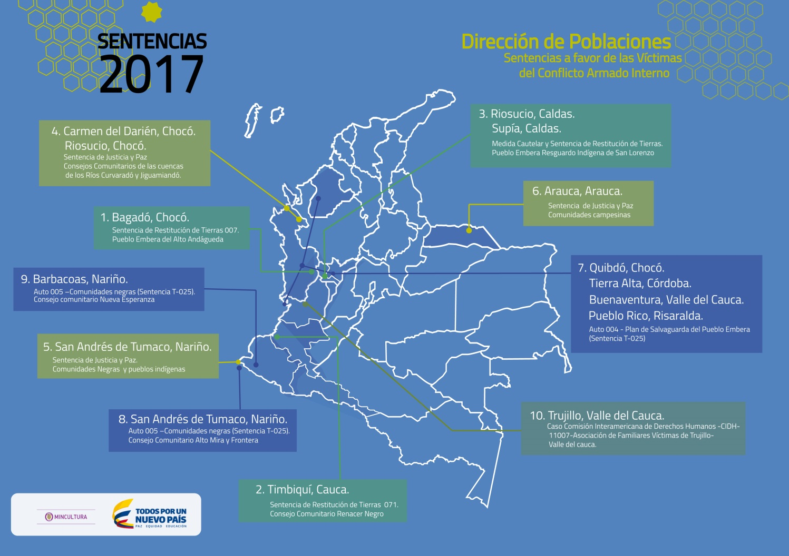**

**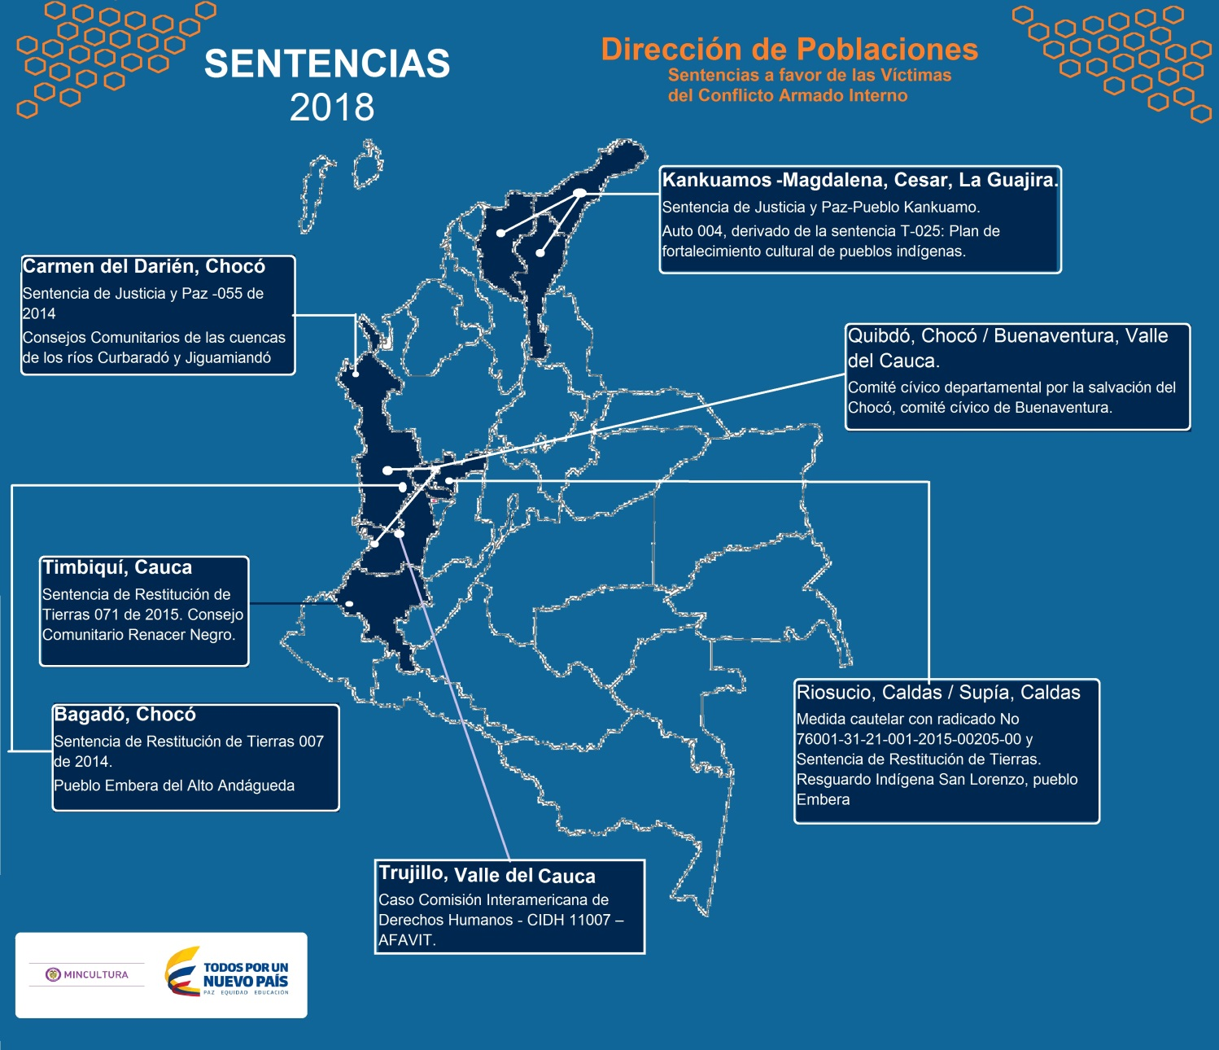**

**Adecuación institucional para el cumplimiento de sentencias**

En el marco de la implementación de la Ley de víctimas y restitución de tierras, que ha establecido una política que incluye a todos los sectores del Estado en la labor de reparar a las víctimas del conflicto armado interno, el componente de restitución de tierras ha avanzado en el restablecimiento de los derechos territoriales a los grupos étnicos del país.

El Ministerio de Cultura a través de la Dirección de Poblaciones ha adelantado un proceso de adecuación institucional en el Sistema de Gestión de Calidad (SGC) hacia la implementación de la Ley de Víctimas y Restitución de Tierras. Este proceso se ha realizado desde la articulación institucional entre la Secretaría General, la Oficina Asesora Jurídica y la Oficina Asesora de Planeación de la entidad, para atender 16 sentencias que benefician a víctimas del conflicto armado, las cuales incluyen en sus órdenes y exhortos componentes culturales o actividades que le corresponden al sector cultura.

El documento DI-DPO-001 “Criterios para el cumplimiento de Sentencias y órdenes judiciales que benefician a las víctimas del conflicto armado interno” contenido en el procedimiento P-DPO-004 “Inclusión sociocultural de grupos poblacionales”, el cual hace parte del Sistema de Gestión de Calidad SGC, basado en la norma ISO9001:2008, este documento fue consolidado por la Dirección de Poblaciones y establece etapas a seguir para la atención de las sentencias y órdenes judiciales: las etapas son: (1) contextualización y análisis de la orden judicial, (2) contexto sociocultural, (3) caracterización del daño cultural a causa del conflicto, (4) diálogo y concertación con las comunidades, entidades territoriales y otras instituciones, (5) implementación de acciones, (6) informes sobre el cumplimiento de las orden judicial y (7) conocimiento social.

Esta adecuación institucional ha permitido que desde el año 2016 se cuente con un documento, contenido en el Sistema de Gestión de Calidad, de criterios para el cumplimiento de sentencias y órdenes judiciales que benefician a las víctimas del conflicto armado interno, el cual contiene los criterios para la atención de estas órdenes judiciales, estableciendo tareas en cada una de las áreas que aportan a su cumplimiento y haciendo que la respuesta sea más oportuna para las comunidades.

De igual manera, este procedimiento establece un comité de seguimiento, el cual se reúne periódicamente, a través del cual se articulan esfuerzos para el seguimiento y el cumplimiento de estas órdenes judiciales, asumiendo institucionalmente la reparación integral a las víctimas del conflicto.

Para el Ministerio de Cultura, trabajar de manera conjunta con las comunidades en la configuración de planes culturales que contribuyan a la restitución de derechos territoriales, ha llevado a consolidar la importancia que tiene y ha tenido la cultura en la apropiación de las comunidades con los territorios que habitan, hacia el diálogo cultural incluyente, la reconciliación y la consolidación de territorios de paz.

Actividades que se desarrollaron:

|  |  |
| --- | --- |
| AÑO | NOMBRE DE ACTIVIDADES DESARROLLADAS |
| **2017** | 1. El Ministerio de Cultura celebró durante el año 2017, nueve (9) convenios con diferentes organizaciones para atender las diversas órdenes proferidas en las sentencias relacionadas al Ministerio.  A continuación se relacionan las órdenes de sentencias que fueron atendidas durante el año 2017 con un presupuesto total de $600.000.000.   1. **Sentencia de Justicia y Paz 055 de 2014**    1. Consejo Comunitario de la Comunidad Negra del Río Curbaradó.   Para el cumplimiento de esta sentencia el Ministerio de Cultura desde la Dirección de Poblaciones, realizó un Convenio de Asociación No. 1017 de 2017, por un valor de $32.500.000 pesos, celebrado entre el Ministerio de Cultura y el Consejo Comunitario de la Comunidad Negra del Río Curbaradó, que busca aunar esfuerzos humanos, técnicos y financieros para concertar e implementar un plan que desarrolle medidas tendientes a compensar el daño sufrido a nivel sociocultural por las comunidades víctimas de Jesús Ignacio Roldán Pérez (Monoleche) en las cuencas del río Curvaradó.  En el Consejo Comunitario de Curbaradó se identificaron dentro de las prácticas culturales más afectadas por el conflicto armado, la medicina tradicional, los cantos (gualíes, novenas), las festividades religiosas, la partería, la cocina tradicional, los juegos y otras prácticas culturales asociados a la conformación social como las figuras de autoridad y de trasmisión de los conocimientos.  En este trabajo se identificaron las acciones que podrían recuperar estas prácticas culturales, en general un elemento fundamental es la transmisión de los conocimientos para lo cual se propone la realización de talleres y encuentros, la recuperación y conservación de la memoria, la dotación de instrumentos tradicionales, la construcción de espacios para tanto la trasmisión de estos conocimientos como para su práctica en condiciones adecuadas, la implementación de proyectos productivos que permitan retomar prácticas agrícolas, de preservación ecológica y ambiental.  1.2 Consejo mayor de la Cuenca del Río Jiguamiandó.  Para el cumplimiento de esta sentencia el Ministerio de Cultura desde la Dirección de Poblaciones, realizó un Convenio de Asociación No. 1019 de 2017, por un valor de $32.500.000, celebrado entre el Ministerio de Cultura y el Consejo Mayor de la Cuenca del río Jiguamiandó, que busca aunar esfuerzos humanos, técnicos y financieros para concertar e implementar un plan que desarrolle medidas tendientes a compensar el daño sufrido a nivel sociocultural por las comunidades víctimas de Jesús Ignacio Roldán Pérez (Monoleche) en las cuencas del río Jiguamiandó.  En el Consejo Comunitario de Jiguamiandó se identificaron dentro de las prácticas culturales más afectadas por el conflicto armado: los portadores (curanderos, curanderos de culebra, parteros y parteras, cantadores y cantadoras, comunidad en general) y sus prácticas, los juegos y deportes tradicionales, las prácticas asociadas a la gastronomía, la transformación manejo y uso de alimentos, las prácticas asociadas a la construcción de viviendas, prácticas asociadas a artesanías, utensilios domésticos, costumbres y rituales alrededor de al ciclo vital y al parentesco.   1. **Caso Comisión Interamericana de Derechos Humanos- CIDH11007.**   Para dar cumplimiento a la Directiva 0019 de la Procuraduría General de la Nación, el Ministerio de Cultura ha llevado a cabo desde el 2012 un trabajo con la Asociación de Familiares de las Víctimas de Trujillo - AFAVIT-, estos proyectos desarrollan una serie de actividades con perspectiva cultural, que promueven la apropiación del Parque Monumento por la Memoria de las Víctimas de los Hechos Violentos de Trujillo.  Para el cumplimiento de este compromiso, durante 2017 el Ministerio de Cultura desde la Dirección de Poblaciones, realizó un Convenio de Asociación No. 0554 de 201, por un valor de $32.000.000, celebrado entre el Ministerio de Cultura y la Asociación de Familiares de las Victimas de los Hechos Violentos de Trujillo- AFAVIT, que busca aunar esfuerzos humanos, técnicos y financieros para el desarrollo de pedagogías culturales de la memoria del conflicto, de acuerdo a la experiencia en construcción de memoria que ha consolidado AFAVIT, a través de su trabajo con las matriarcas, mujeres, jóvenes y niños.  En este mismo año se buscó llevar a cabo un proyecto de recuperación del tejido social y reparación simbólica de las comunidades con las matriarcas, mujeres, jóvenes y niños que, por una parte, se desarrolla bajo la apropiación de los conceptos de memoria y derechos humanos y la re-significación del parque monumento por otra. En 2018 se realizó un ejercicio de sistematización de las metodologías de trabajo desarrolladas por la asociación, tanto las implementadas por el grupo de las matriarcas como aquellas realizadas por el grupo de los jóvenes y niños.   1. **Sentencia de Restitución de Tierras 007 de 2014.**   Para el cumplimiento de este compromiso, en 2017 el Ministerio de Cultura, desde la Dirección de Poblaciones, realizó un Convenio de Asociación No. 0590 de 2017, por un valor de $66.500.000, celebrado entre el Ministerio de Cultura y la Corporación Clepsidra, que buscaba aunar esfuerzos humanos, técnicos y financieros para concertar e implementar un plan de recuperación y fortalecimiento del tejido social y cultural afectado por el conflicto, y la identificación de líneas de inversión de acuerdo a los usos y costumbres en materia de producción y consumo de alimentos – Sentencia de Restitución de Tierras 007 de 2014.  Durante este año se logró crear un inventario de tradiciones culturales que da cuenta de las tradiciones culturales que fueron afectadas por el conflicto armado interno. Así mismo, se generó un material didáctico audiovisual sobre tradiciones culturales propias del pueblo Embera Katío del Alto Andágueda, que incluya tradiciones musicales y finalmente, se realizó una socialización con los jóvenes y los gestores culturales el plan de fortalecimiento del tejido social y cultural con énfasis en las tradiciones musicales y las danzas, al igual que el material visual y audiovisual sobre tradiciones culturales propias con los la comunidad Emberas Katío del Alto Andágueda.   1. **Implementación del Convenio 169 de 1989 de la OIT. Traducción a las variables lingüísticas Embera Dobida, Chamí, Eperara Siapidara y Katío**   Para el cumplimiento de la sentencia el Ministerio de Cultura, desde la Dirección de Poblaciones, realizó un Convenio de Asociación No. 1020 de 2017, por un valor de $70.000.000, celebrado entre el Ministerio de Cultura y la Organización Nacional Indígena de Colombia –ONIC, que busca aunar esfuerzos humanos, técnicos y financieros para concertar e implementar espacios de diálogo cultural y actividades de fortalecimiento de la lengua nativa del pueblo Embera, en el marco del Auto 004 derivado de la sentencia T-025 con las comunidades Emberas.  En el plan de salvaguarda étnica que el Ministerio de Cultura ha trabajado con el pueblo Embera, se llegó al acuerdo de realizar solicitudes concretas, estas fueron por una parte, la realización de la traducción del convenio 169 de la OIT a las cuatro variantes dialectales del embera, y la realización de círculos de la palabra en cada pueblo.  La traducción fue realizada por la ONIC, siguiendo la metodología del Ministerio de Cultura que implica la realización de traducciones e interpretaciones de manera comunitaria.   1. **Implementación de la Medida Cautelar de Sentencia de Restitución de Tierras que beneficia al resguardo indígena San Lorenzo –Embera Chamí (Ríosucio y Supía, Caldas)**   Para el cumplimiento de este compromiso, el Ministerio de Cultura desde la Dirección de Poblaciones, realizó un Convenio de Asociación No. 1021 de 2017, por un valor de $66.500.000, celebrado entre el Ministerio de Cultura y el Cabildo indígena de San Lorenzo, que buscaba aunar esfuerzos humanos, técnicos y financieros para concertar e implementar un proceso de fortalecimiento cultural en el marco de la Medida Cautelar y la Sentencia de Restitución de Tierras que beneficia al Resguardo Embera de San Lorenzo.  Se realizó la caracterización del daño al tejido social y cultural a causa del conflicto armado interno en el resguardo Embera de San Lorenzo en Riosucio Caldas. Esta caracterización fue realizada en cada una de las zonas del resguardo, identificando los daños individuales, familiares y comunitarios. Una vez identificados los daños, se dio inicio al proceso de sanación del territorio a través del “apoyo a los rituales de armonización en cada zona para el proceso de sensibilización comunitaria del proceso de sanación espiritual y de acompañamiento psicosocial y para la armonización territorial en el marco del proceso de exhumaciones, apoyo que genero el favorecimiento de un ambiente propicio en cada comunidad para seguir trabajando alrededor de la sanación del territorio ancestral. Finalmente, se realizó un inventario de las prácticas culturales tradicionales afectadas por el conflicto y las propuestas de estrategias de recuperación, tales son variadas y van desde expresiones artísticas como las danzas y músicas.   1. **Sentencia de Restitución de Tierras 071 de 2015 -Consejo Comunitario Renacer Negro.**   Durante el año 2017, se implementó el Convenio de Asociación No 1079/17, por un valor de $33.750.000, entre el Consejo Comunitario Renacer Negro y el Ministerio de Cultura, que buscaba aunar esfuerzos humanos, técnicos y financieros para concertar e implementar un Plan de Recuperación y fortalecimiento del tejido social y cultural de la población perteneciente al Consejo Comunitario Renacer Negro- Sentencia de Restitución de Tierras 071 de 2015.  Para el cumplimiento de esta sentencia se realizó de manera directa con el consejo comunitario, la identificación del daño cultural, traducido en un inventario y caracterización de aquellas prácticas culturales que fueron afectadas como consecuencia del conflicto armado. Se realizó el inventario de las fiestas patronales, agrupaciones y artistas, esta información fue identificada por el Consejo Comunitario mediante 280 entrevistas en el que participaron jóvenes y adultos. En este ejercicio no solo se identificaron estas manifestaciones y personas que estaban presentes en el territorio del Consejo Comunitario, sino que se pudo identificar a aquellas personas que viven en otras ciudades.   1. **Corte Interamericana de Derechos Humanos – CIDH- Masacre de Pueblo Bello**   Durante el año 2017, se implementó un Convenio de Asociación, por un valor de $35.000.000, entre el Maestro Germán Botero Giraldo y el Ministerio de Cultura, que buscaba brindar apoyo a la Dirección de Poblaciones en el desarrollo de la propuesta comunitaria de la medida de satisfacción conmemorativa a las víctimas de la masacre de Pueblo Bello, en el marco de la sentencia emitida por la Corte Interamericana de Derechos Humanos CIDH, en el año 2016. Sentencia en la que el Estado debía construir, en el plazo de un año, un monumento apropiado y digno para recordar los hechos de la masacre de Pueblo Bello.  Para el cumplimiento de esta orden se hizo un trabajo con la comunidad para determinar qué tipo de monumento querían que se construyera como conmemoración de este hecho victimizante. Decidieron que la mejor propuesta era “La Cicatriz” del maestro Germán Botero, ya que era la propuesta que mejor respondía a las expectativas de reparación simbólica de la comunidad.   1. **Sentencia de Justicia y Paz en contra de Guillermo Pérez Alzate, Alias “Pablo Sevillano”**   Para el cumplimiento de este compromiso, el Ministerio de Cultura desde la Dirección de Poblaciones, realizó un Convenio de Asociación No. 0618 de 2017, por un valor de $40.000.000, celebrado entre el Ministerio de Cultura y la Fundación Pueblos, que buscaba aunar esfuerzos humanos, técnicos y financieros para dar cumplimiento a las órdenes al Ministerio de Cultura contenidas en la sentencia condenatoria de Justicia y Paz contra Guillermo Pérez Alzate, alias “Pablo Sevillano”.  En una primera instancia se elaboró un documento titulado “Estado actual de las lenguas indígenas del departamento de Nariño afectadas por el conflicto”, en el cual se realiza una breve introducción sobre el contexto general sobre el departamento, explicando sus características generales y se expone el surgimiento del conflicto armado en la zona. Así mismo, se hace una descripción de los grupos indígenas que habitan la región y los distintos impactos que han sufrido sus lenguas. Se identificó que en esta región habitan los grupos: awá, pastos, eperara siapadara, quillacinga, inga, cofán y nasa. Para el segundo semestre del año se entregó un plan de trabajo concertado con las comunidades indígenas de Tumaco que permita la reparación simbólica de las comunidades awá y eperara siapadara mediante un Centro de Memoria en el municipio, como parte de la reparación cultural a causa del conflicto armado interno en la región.  Este Centro de Memoria está ubicado en Tumaco, ya que el Auto 004 de la Corte Constitucional ordena la reparación cultural de los grupos indígenas de Nariño y Tumaco es el municipio que ha sido más golpeado por el conflicto armado. Así mismo, pese a la diversidad cultural y étnica del país, en Tumaco se desconocen las culturas indígenas del resto del municipio y de Nariño. Este espacio en el Centro de Memoria de Tumaco, sería coordinado por la Diócesis, y busca la visibilización de elementos de las culturas indígenas de Nariño, comenzando con el pueblo awá y el eperara siapidara.  Durante el año 2018 se registra un compromiso presupuestal de $573.000.000 (quinientos setenta y tres millones de pesos mcte), con los que se atienden actualmente ocho convenios, para atender órdenes proferidas en sentencias para el Ministerio de Cultura. En el compromiso presupuestal se incluye la atención del plan de reparación colectiva de Bojayá y acciones para el cumplimiento del auto 092 de 2008. |
| **2018** | En 2018 el Ministerio de Cultura para atender las diversas órdenes proferidas en las sentencias relacionadas al Ministerio.   1. **Sentencia de Justicia y Paz 055 de 2014.**    1. Consejo Comunitario de la Comunidad Negra del Río Curbaradó.   Para el cumplimiento de la sentencia el presente año el Ministerio de Cultura, desde la Dirección de Poblaciones, realizó un Convenio de Asociación No. 0432 de 2018, por un valor de $32.500.000, celebrado entre el Ministerio de Cultura y el Consejo Comunitario de la Comunidad Negra del río Curbaradó, que busca aunar esfuerzos humanos, técnicos y financieros para concertar e implementar un Plan que desarrolle medidas tendientes a compensar el daño sufrido a nivel sociocultural por las comunidades víctimas de Jesús Ignacio Roldan Pérez (Monoleche) en las cuencas del Río Curvaradó.  En este sentido, en el marco de este Convenio de Asociación se llevará a cabo la implementación de un plan de fortalecimiento cultural, a través de un proceso de gestión y diálogo con los actores culturales claves de la región que permita preservar y fomentar las prácticas culturales afectadas por el conflicto. Así mismo, se implementará un plan de reparación colectiva que permita el fortalecimiento y rescate de las tradiciones culturales identificadas en los diagnósticos del daño cultural, como afectadas seriamente por el conflicto armado. Finalmente, se realizarán al menos dos jornadas de divulgación y presentación de los resultados de la implementación del convenio durante el 2018.  Para el desarrollo de las primeras actividades se realizaron tres reuniones los días 2, 9 y 16 de marzo de 2018 con distintos actores culturales importantes de la región. En estas reuniones se desarrollaron diálogos que en los que se analizaron temas como el daño cultural causado, las distintitas expectativas que tienen las comunidades y medidas que consideran necesarias para la reparación de los daños causados.  En el mes de mayo de 2018 el Consejo Comunitario de Curbaradó realizó unas encuestas en las que se obtuvo como resultado que la violencia fue una de las razones principales por las que su cultura se perdió. La violencia generada de los años 70 a los 90 generó un 85% de familias en condición de desplazamiento y un 98.8% de familias en condición de víctimas del conflicto armado en Colombia.  Para una recuperación y reparación de la cultura efectiva la comunidad planteó que es necesario e importante el fortalecimiento de los grupos de chirimía y danzas existentes mediante talleres y dotación de instrumentos musicales. Así mismo, la creación de escuelas o centros de semilleros en chirimía y danza, los cuales tengan una presencia de docentes que no dejen a un lado la ancestralidad.  En el mes de junio del presente año se realizó la primera jornada de presentación de avances del trabajo que se ha realizado como cumplimiento de los convenios. Fueron partícipes: el Consejo Comunitario Renacer Negro, la Asociación para las Investigaciones Culturales del Chocó (ASINCH), el Consejo Comunitario de la Comunidad Negra del Río Curbaradó y el Consejo Mayor de la Cuenca del Río Jiguamiandó. En esta jornada de divulgación cada organización presento las problemáticas que afronta su comunidad, el daño sociocultural generado por la violencia armada y el trabajo que han realizado este año.  El viernes 8 de junio el Ministerio de Cultura logro concretar algunos espacios para que las organizaciones se pudieran reunir con otras entidades. El Consejo Comunitario de Curbaradó tuvo la oportunidad de reunirse con la Unidad de Víctimas y la Defensoría del Pueblo.  1.2 Consejo mayor de la Cuenca del Río Jiguamiandó.  Para el cumplimiento de la sentencia el presente año el Ministerio de Cultura, desde la Dirección de Poblaciones, realizó un Convenio de Asociación No. 0457 de 2018, por un valor de $32.500.000, celebrado entre el Ministerio de Cultura y el Consejo Mayor de la Cuenca del Río Jiguamiandó, que busca aunar esfuerzos humanos, técnicos y financieros para concertar e implementar un Plan que desarrolle medidas tendientes a compensar el daño sufrido a nivel sociocultural por las comunidades víctimas de Jesús Ignacio Roldan Pérez (Monoleche) en las cuencas del Río Jiguamiandó.  En este sentido, en el marco de este Convenio de Asociación se llevará a cabo la implementación de un plan de fortalecimiento cultural, a través de un proceso de gestión y diálogo con los actores culturales claves de la región que permita preservar y fomentar las prácticas culturales afectadas por el conflicto. También, se implementará un plan de reparación colectiva que permita el fortalecimiento y rescate de las tradiciones culturales identificadas en los diagnósticos del daño cultural, como afectadas seriamente por el conflicto armado. Finalmente, se realizarán al menos dos jornadas de divulgación y presentación de los resultados de la implementación del convenio durante el 2018.  El 24 de febrero y el 10 de marzo de 2018, en la comunidad de Pueblo Nuevo se hizo una reunión que tenía como fin dialogar con los actores culturales del Consejo Comunitario para el fomento de las prácticas culturales. Igualmente, durante estas reuniones se realizaron diagnósticos sobre las diversas tradiciones culturales que se han visto afectadas por el conflicto armado.  En el mes de junio del presente año se realizó la primera jornada de presentación de avances del trabajo que se ha realizado como cumplimiento de los convenios. Fueron partícipes: el Consejo Comunitario Renacer Negro, la Asociación para las Investigaciones Culturales del Chocó (ASINCH), el Consejo Comunitario de la Comunidad Negra del Río Curbaradó y el Consejo Mayor de la Cuenca del Río Jiguamiandó. En esta jornada de divulgación cada organización presento las problemáticas que afronta su comunidad, el daño sociocultural generado por la violencia armada y el trabajo que han realizado este año.   1. **Caso Comisión Interamericana de Derechos Humanos- CIDH11007.**   Para el presente año el Ministerio de Cultura, desde la Dirección de Poblaciones, realizó un Convenio de Asociación 0414/18, por un valor de $32.000.00, entre el Ministerio de Cultura y la Asociación de Familiares de las Victimas de los Hechos Violentos de Trujillo- AFAVIT, que busca aunar esfuerzos humanos, técnicos y financieros para el desarrollo de pedagogías culturales de la memoria del conflicto, de acuerdo a la experiencia en construcción de memoria que ha consolidado la Asociación de Familiares Víctimas del Municipio de Trujillo- Valle del Cauca- AFAVIT, a través de su trabajo con las matriarcas, mujeres, jóvenes y niños.  En este sentido, en el marco de este convenio para el 2018 se elaborará un documento sobre la reconciliación y perdón en las comunidades víctimas del conflicto armado. Así mismo, se llevarán a cabo diversas actividades de reparación simbólica con los jóvenes, niños, niñas y adultos de la comunidad de Trujillo, y se elaborará un documento que recoja las diferentes metodologías y propuestas pedagógicas sobre reconciliación y paz en comunidades afectadas por el conflicto.  Durante el mes de febrero de 2018, en el municipio de Trujillo, Cauca, el Grupo Juvenil Huellas de Vida se reunió dos veces a la semana en las horas de la tarde; y una vez a la semana se reunió el grupo de adultos de AFAVIT, con el fin discutir el tema de la reconciliación. En primer lugar, a partir de la lectura del cuento “El puente de la reconciliación” se realizó un análisis y una reflexión sobre este mismo; en segundo lugar, se elaboraron dibujos sobre la reconciliación a partir del cuento teniendo en cuenta tres símbolos principales: río, muro y puente.  Finalmente, se realizó un ritual simbólico con la parábola “Las Tres Rejas”. Este documento sobre la reconciliación, como primer producto a entregar para el convenio, se titula “Caminando en el arte hacia la reconciliación y a partir del cuento “El puente de la reconciliación” se realiza un análisis de tres elementos principales en el cuento: el muro, el río y el puente.   1. **Sentencia de Restitución de Tierras 007 de 2014.**   Para el presente año el Ministerio de Cultura, desde la Dirección de Poblaciones, realizó un Convenio de Asociación 0417/18, por un valor de $66.500.00, entre el Ministerio de Cultura y la Corporación Clepsidra que busca aunar esfuerzos humanos, técnicos y financieros para concertar e implementar un plan de recuperación y fortalecimiento del tejido social y cultural afectado por el conflicto, y la identificación de líneas de inversión de acuerdo a los usos y costumbres en materia de producción y consumo de alimentos – Sentencia de Restitución de Tierras 007 de 2014.  En este sentido, este Convenio de Asociación pretende llevar a cabo la implementación de un plan de fortalecimiento cultural, a través de un proceso de gestión y diálogo con los actores culturales claves de la región que permita preservar y fomentar las prácticas culturales afectadas por el conflicto. También, se llevará a cabo la implementación del plan de reparación colectiva que permita el fortalecimiento y rescate de las tradiciones culturales, identificadas en los diagnósticos del daño cultural, como afectadas seriamente por el conflicto armado. Finalmente se realizarán al menos dos jornadas de divulgación y presentación de los resultados de la implementación del convenio durante el 2018.  En primer lugar, se realizó el estudio de los actores culturales y espacios claves de la región del Alto Andágueda se realizó a nivel municipal, departamental y nacional. Se presenta así una oferta cultural en la que el pueblo indígena embera katío puede participar en estos niveles, buscando en primer lugar que el pueblo tenga conocimiento y en un futuro pueda presentar sus propuestas y dar visibilidad a éstas.  En el mes de junio del presente año se realizó la primera jornada de presentación de avances del trabajo que se ha realizado como cumplimiento de los convenios. Fueron partícipes: la Corporación Clepsidra, el Cabildo Indígena de San Lorenzo y la Organización Nacional Indígena de Colombia (ONIC). En esta jornada de divulgación cada organización presento las problemáticas que afronta su comunidad, el daño sociocultural generado por la violencia armada y el trabajo que han realizado este año.   1. **Sentencia de Justicia y Paz: Pueblo Kankuamo / Auto 004, derivado de la Sentencia T-025: Pueblo Macaguaje.**   Para el cumplimiento de la sentencia el presente año el Ministerio de Cultura, desde la Dirección de Poblaciones, realizó un Convenio de Asociación No. 0428 de 2018, por un valor de $108.000.000, celebrado entre el Ministerio de Cultura y la Organización Nacional de Indígenas de Colombia – ONIC, que busca Aunar esfuerzos humanos, técnicos y financieros para concertar e implementar espacios de diálogo cultural y actividades de fortalecimiento de las lenguas nativas, en el marco del Auto 004 derivado de la Sentencia T-025 con los pueblos indígenas.  En este sentido, en el marco de este Convenio de Asociación se llevará a cabo la implementación del plan de fortalecimiento cultural de los pueblos indígenas, los cuales incluirán un plan de trabajo para la elaboración de los documentos: mito de origen, el estado de la lengua en aquellos pueblos que los posean, rol de la mujer y elementos culturales fundamentales de cada pueblo (patrimonio, memoria e identidad). Así mismo, se implementará un plan de reparación colectiva que permita el fortalecimiento y rescate de las tradiciones culturales afectadas seriamente por el conflicto armado. Es decir, se realizará un documento informe con elementos para la mayor comprensión del daño cultural y el inventario de actividades de reparación identificadas que permitan rescatar la cultura y creencias del pueblo Kankuamo y la recuperación y rehabilitación del territorio en el marco de los derechos culturales (patrimonio, memoria, identidad, participación en la vida cultural). Finalmente, se realizarán al menos dos jornadas de divulgación y presentación de los resultados de la implementación del convenio durante el segundo semestre de 2018.  En el mes de marzo de 2018 la ONIC entrega al Ministerio de Cultura un documento en el que se plantean en primer lugar, las normatividades de orden nacional e internacional que respaldan y protegen los derechos de las comunidades indígenas. En segundo lugar, se exponen los principios o conceptos rectores desde los cuales se sustentan las líneas del plan de acción con los pueblos indígenas. Finalmente, se plantean los aspectos generales de los dos pueblos indígenas priorizados: pueblo kankuamo y macaguaje, centrándose principalmente en la ley de origen, la lengua propia, rol de la mujer y procesos educativos propios.  Así mismo, se presenta un plan de trabajo cultural para los pueblos indígenas kankuamos y macaguaje, en el que se exponen los ejes de acción, objetivos específicos, actividades estratégicas, la meta producto, el indicador y el cronograma.  En el mes de junio del presente año se realizó la primera jornada de presentación de avances del trabajo que se ha realizado como cumplimiento de los convenios. Fueron partícipes: la Corporación Clepsidra, el Cabildo Indígena de San Lorenzo y la Organización Nacional Indígena de Colombia (ONIC). En esta jornada de divulgación cada organización presento las problemáticas que afronta su comunidad, el daño sociocultural generado por la violencia armada y el trabajo que han realizado este año.   1. **Implementación del Comité Cívico Departamental por la Salvación del Chocó y Buenaventura**   Para el cumplimiento de este compromiso, el Ministerio de Cultura desde la Dirección de Poblaciones, realizó un Convenio de Asociación No. 0442 de 2018, por un valor de $70.000.000, celebrado entre el Ministerio de Cultura y la Asociación para las Investigaciones Culturales del Chocó -ASINCH, que busca aunar esfuerzos humanos, técnicos y financieros para el fortalecimiento de los derechos culturales de los jóvenes vulnerables de Buenaventura y Quibdó.  En el mes de marzo de 2018 ASINCH hace entrega del “Plan de trabajo o ruta metodológica hacia una política pública que garantice los derechos culturales de los jóvenes en Quibdó y Buenaventura”. Este plan propone en primera instancia una identificación de líderes, la cual pretende que se seleccionen 100 jóvenes en cada ciudad, para un total de 200 personas. Estos jóvenes participarán en los distintos procesos de formación y en la construcción de la propuesta de participación juvenil.  Una vez seleccionados los jóvenes líderes se conformarán grupos de 25 personas y se realizarán cuatro (4) talleres en cada ciudad. El plan de formación y fortalecimiento comprenderá entonces talleres sobre Juventud y Patrimonio, en donde se expondrán temáticas como: arraigo y desarraigo, transmisión de saberes, definición de patrimonio y normatividad. Por otro lado, habrá un taller sobre Ciudadanía y Derechos Culturales, en donde se estudiará la estructura del Estado colombiano, los distintos mecanismos de participación, la veeduría y los derechos culturales y la política pública.  Al finalizar estos talleres se realizará un documento “Hacia una política pública que garantice los derechos culturales de los jóvenes en la ciudad de Buenaventura y Quibdó” que buscará ofrecer herramientas frente a las problemáticas, necesidades, expectativas y proyectos de los jóvenes de Quibdó y Buenaventura. Se pretende que este documento llegue al alcance de las instancias municipales y así mismo sea una herramienta para la elaboración de una política pública a nivel departamental y nacional que garantice el acceso de los jóvenes a la cultura.   1. **Implementación de la Medida Cautelar de Sentencia de Restitución de Tierras que beneficia al resguardo indígena San Lorenzo –Embera Chamí (Río Sucio y Supia, Caldas)**   Para el año 2018 el Ministerio de Cultura, desde la Dirección de Poblaciones, realizó un Convenio de Asociación No. 0451/18, por un valor de $66.500.00, celebrado entre el Ministerio de Cultura y el Cabildo Indígena de San Lorenzo, que busca aunar esfuerzos humanos, técnicos y financieros para concertar e implementar un proceso de fortalecimiento cultural en el marco de la Medida Cautelar y la Sentencia de Restitución de Tierras que beneficia al Resguardo Embera de San Lorenzo.  En este sentido, en el marco de este Convenio de Asociación se llevará a cabo la implementación de un plan de fortalecimiento cultural, a través de un proceso de gestión y diálogo con los actores culturales claves de la región que permita preservar y fomentar las prácticas culturales afectadas por el conflicto.  Por otro lado, se pretende llevar a cabo la implementación de un plan de reparación colectiva que permita el fortalecimiento y rescate de las tradiciones culturales, identificadas en los diagnósticos del daño cultural, como afectadas seriamente por el conflicto armado. Por último, se realizarán al menos dos jornadas de divulgación y presentación de los resultados de la implementación del convenio durante el año 2018.   1. **Sentencia de Restitución de Tierras 071 de 2015 -Consejo Comunitario Renacer Negro.**   Para el presente año el Ministerio de Cultura, desde la Dirección de Poblaciones, realizó un Convenio de Asociación 0470/18, por un valor de $75.000.000, entre el Ministerio de Cultura y el Consejo Comunitario Renacer Negro, que busca aunar esfuerzos humanos, técnicos y financieros para concertar e implementar un Plan de Recuperación y fortalecimiento del Tejido social y cultural de la población perteneciente al Consejo Comunitario Renacer Negro- Sentencia de Restitución de Tierras 071 de 2015.  En este sentido, en el marco de este convenio para el 2018 se llevará a cabo la implementación de un plan de fortalecimiento cultural, a través de un proceso de gestión y diálogo con los actores culturales claves de la región que permita preservar y fomentar las prácticas culturales afectadas por el conflicto. Así mismo, se implementará un plan de reparación colectiva que permita el fortalecimiento y rescate de las tradiciones culturales identificadas en los diagnósticos del daño cultural, como afectadas seriamente por el conflicto armado.  Finalmente, se realizarán al menos dos jornadas de divulgación y presentación de los resultados de la implementación del convenio durante el 2018.  En los meses de febrero y marzo de 2018 el Consejo Comunitario Renacer Negro organizó varias reuniones con diversos actores culturales de la región, para socializar el convenio realizado con el Ministerio de Cultura y para establecer un diálogo comunitario entre los actores culturales y la comunidad. Estas reuniones buscaban también la planeación de acciones de salvaguardia y recuperación del tejido sociocultural del consejo comunitario.  Como resultado de estas reuniones se concluyó que es necesario planificar, entre los actores más representativos de la comunidad, la recuperación de símbolos que permitan el rescate de las fiestas y celebraciones espirituales de la comunidad. Así mismo, es necesario fortalecer los conocimientos de la cocina ancestral, con el fin de articular la producción de alimentos de uso tradicional con los productores y agricultores.  En el mes de junio se realizó la primera jornada de presentación de avances del trabajo que se ha realizado como cumplimiento de los convenios. Fueron partícipes: el Consejo Comunitario Renacer Negro, la Asociación para las Investigaciones Culturales del Chocó (ASINCH), el Consejo Comunitario de la Comunidad Negra del Río Curbaradó y el Consejo Mayor de la Cuenca del Río Jiguamiandó. En esta jornada de divulgación cada organización presento las problemáticas que afronta su comunidad, el daño sociocultural generado por la violencia armada y el trabajo que han realizado este año.  El viernes 8 de junio el Ministerio de Cultura logro concretar algunos espacios para que las organizaciones se pudieran reunir con otras entidades. El Consejo Comunitario Renacer Negro tuvo la oportunidad de reunirse con la Agencia de Cooperación Internacional, el Ministerio de Educación y con el Ministerio de las Tecnologías de la Información y Comunicaciones. |

¿Cómo puede hacer **control social**y denunciar **actos irregulares?**

Lo invitamos a hacer control social a las actuaciones de las entidades y la de los servidores públicos. A continuación encontrará información útil para ejercer este derecho:

|  |  |
| --- | --- |
| **1.**  La Contraloría General de la República privilegia la participación ciudadana en el control fiscal como una estrategia decisiva para el buen uso de los recursos públicos. Usted podrá denunciar hechos o conductas por un posible manejo irregular de los bienes o fondos públicos ante este ente de Control Fiscal. Si desea hacerlo, podrá contactarse al PBX 518 7000 Ext. 21014 – 21015 en Bogotá o escribir al correo [cgr@contraloria.gov.co](mailto:cgr@contraloria.gov.co?subject=Solicitudes%20Generales). Para mayor información lo invitamos a visitar la siguiente página: <http://www.contraloria.gov.co/web/guest/atencion-al-ciudadano/denuncias-y-otras-solicitudes-pqrd> | **2.**  La Procuraduría General de la Nación, investiga las actuaciones de los servidores públicos que pueden terminar en sanciones disciplinarias. Si conoce de algún acto irregular de un servidor público denúncielo a: [quejas@procuraduria.gov.co](mailto:quejas@procuraduria.gov.co)  Línea gratuita nacional: [01 8000 940 808](http://tel:018000940808) |
| **3.**  La Fiscalía, es el ente investigador de actos de corrupción que pueden resultar en una sentencia proferida por el juez relativo a conductas penales. Si conoce de algún acto irregular denúncielo a: Centro de contacto de la Fiscalía General de la Nación llamando a los números 5702000 opción 7 en Bogotá, 018000919748 o 122 para el resto del país y a través de la denuncia virtual en la página web de la Fiscalía General de la Nación y de la Policía Nacional | **4.**  Mecanismos de la entidad para ponerse en contacto: Calle 24 5-60 / Bogotá  (57+1)381 6464  (57+1)381 6449  serviciosbnc@bibliotecanacional.gov.co  Lunes a Viernes 8 am - 6 pm  Sábados 9 am - 4 pm |

Bajo la misma línea de motivación al control social y con el fin de facilitar el seguimiento ciudadano al cumplimiento de las acciones ejecutadas por parte del Ministerio de Cultura como obligaciones directas con el Acuerdo de Paz: ***Bibliotecas Públicas Móviles y Bibliotecas como escenarios de paz***, tanto como de las ***otras acciones que hemos hecho para contribuir a la paz e implementación del Acuerdo***, con la permanente intención de generar consciencia sobre la importancia de apropiarse del deber de garantizar los derechos por parte del Estado Colombiano; se desarrolla en el mes de abril de 2018 el evento “8 años, un Legado en Culturapara los Colombianos – Rendición de Cuentas 2010-2018”, a través del cumplimiento de las siguientes etapas:

1. **Aprestamiento:** Se organizan una serie de actividades orientadas a promover la cultura de la rendición de cuentas al interior del Ministerio y dirigidas a los grupos de valor; experiencias de forma permanente y gradual.

Entre estas actividades se contemplan campañas en redes sociales, publicaciones, documentales y boletines, entre otros:

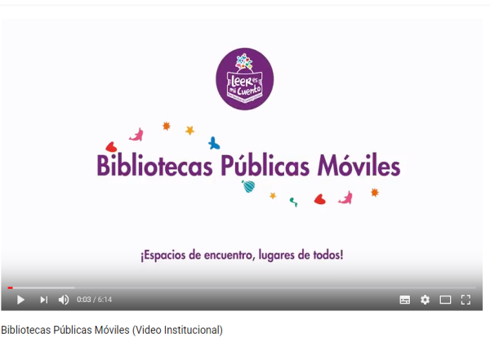

El video institucional completo del “Proyecto Bibliotecas Públicas Móviles” se puede observar en el siguiente link: <https://youtu.be/5Svfmi3IdwI>

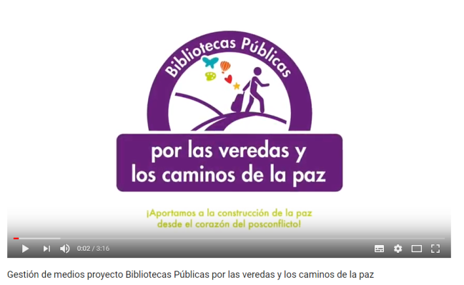

El video completo “Gestión de medios proyecto Bibliotecas Públicas por las veredas y los caminos de la paz”, se puede observar en el siguiente link: <https://youtu.be/XCazoV6-Xto>

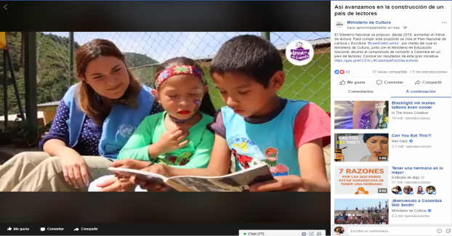

El reporte completo de avance en la construcción de un país de lectores se puede observar en el siguiente link: <https://www.facebook.com/MinisterioCultura/videos/10155343792657765/>

Comunicación Interna:

|  |  |  |  |  |
| --- | --- | --- | --- | --- |
| |  |  |  |  | | --- | --- | --- | --- | | |  |  |  | | --- | --- | --- | | |  | | --- | | cid:image001.jpg@01D17572.16EE90F0    Desde su labor diaria en el Ministerio ¿cómo ha contribuido para hacer de nuestra cultura el mejor legado?  Invitamos a todos los colaboradores a entrar a Facebook desde su móvil o pc para dejar su respuesta haciendo un comentario de esta publicación y a probar el efecto diseñado para nuestra rendición de cuentas 2018, en su foto del perfil. Ingrese por el siguiente link: <https://www.facebook.com/MinisterioCultura/posts/10155381007127765>  cid:image003.png@01D3DBB0.B9175F00  ¡Gracias por hacer de [#NuestraCulturaElMejorLegado](https://www.facebook.com/hashtag/nuestraculturaelmejorlegado?source=feed_text)! https://static.xx.fbcdn.net/images/emoji.php/v9/f47/1/16/1f1e8_1f1f4.png | |  | | | |

Ejecución de programas y divulgación de sus resultados:

# Programa de extensión bibliotecaria en zonas de posconflicto se presenta en Fonseca, La Guajira

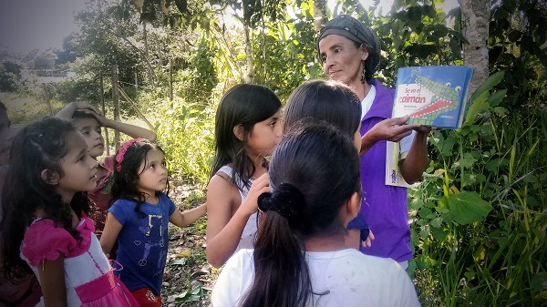

 Foto: Biblioteca Nacional de Colombia

#### Con talleres de lectura y escritura, cineforos, uso de nuevas tecnologías y desarrollo de proyectos culturales, once bibliotecarios recorren, desde el pasado mes de marzo, 200 veredas del país afectadas por el conflicto.

Con la misión de llevar el mensaje de las bibliotecas públicas y de la cultura a las poblaciones rurales que han sido afectadas por el conflicto, el Ministerio de Cultura y la Biblioteca Nacional de Colombia, en alianza con el Fondo Nacional del Ahorro, adelantan desde el pasado mes de marzo, el proyecto 'Bibliotecas Públicas por las veredas y los caminos de la paz', que corresponde a la segunda fase del programa Bibliotecas Públicas Móviles 'Leer es mi cuento'.

El próximo miércoles 9 de mayo se realizará la presentación del proyecto y sus resultados. El evento, que tendrá lugar en la Biblioteca Pública ubicada en la vereda Conejo, en el municipio de Fonseca, en La Guajira, contará con la presencia de Consuelo Gaitán Gaitán, Directora de la Biblioteca Nacional de Colombia; Helmuth Barros Peña, Presidente del Fondo Nacional del Ahorro; Misael Velásquez, Alcalde del municipio de Fonseca, bibliotecarios y miembros de la comunidad. En el evento se hará la presentación de la Escuela de Música Vallenata de la Biblioteca Pública de Conejo.

El proyecto 'Bibliotecas Públicas por las veredas y los caminos de la paz' cuenta con once bibliotecarios públicos, quienes son los encargados de recorrer 200 veredas en 13 departamentos del país, llevando actividades de promoción de lectura y escritura, cineforos, talleres de producción de contenidos locales y desarrollo de proyectos culturales con enfoque rural y en construcción de la paz, logrando la vinculación de las comunidades rurales beneficiadas.

**Sembrando Lectores**

Bibliotecas Públicas por las veredas y los caminos de la paz, tiene como una de sus metas la formación de lectores voluntarios en las comunidades beneficiadas. A la fecha el programa ha logrado formar a 60 lectores voluntarios; personas de las comunidades rurales y miembros de los Grupos de Amigos de las Bibliotecas, quienes serán los encargados de desarrollar nuevos servicios en las bibliotecas y llevarlos a más veredas. “Buscamos que estos nuevos lectores desarrollen actividades de extensión bibliotecaria y movilicen las maletas viajeras y continúen llevando los libros y las artes a estos territorios, con el propósito que en esos lugares queden las capacidades para seguir promoviendo la lectura y la cultura como pilares para la construcción de un mejor país”, afirmó Henry García, Coordinador del Proyecto desde la Biblioteca Nacional de Colombia.

Bibliotecas públicas por las veredas y los caminos de la paz se ejecutará hasta el mes de junio en veredas de los municipios de Dabeiba, Ituango y Remedios (Antioquia); Arauquita (Arauca); La Montañita y San Vicente del Caguán (Caquetá); Caldono y Miranda (Cauca); La Paz (Cesar); Tierralta (Córdoba); Riosucio (Chocó); San José del Guaviare (Guaviare); Fonseca (La Guajira); La Macarena, Mesetas y Vista Hermosa (Meta); Policarpa y Tumaco (Nariño); Puerto Asís (Putumayo), y Planadas (Tolima).

**Sobre las Bibliotecas Públicas Móviles 'Leer es mi cuento'**

Las Bibliotecas Públicas Móviles 'Leer es mi cuento', del Ministerio de Cultura y la Biblioteca Nacional de Colombia, se instalaron en 20 de las 26 veredas que acogieron a los excombatientes de las Farc en su proceso de reincorporación a la vida civil, en el marco del Acuerdo de Paz. En esta oportunidad, el proyecto cuenta con el apoyo del Fondo Nacional del Ahorro, como aliado estratégico, entidad que en el marco de su línea de responsabilidad social, decidió sumar esfuerzos a la edificación de la paz desde los territorios del posconflicto.

De acuerdo con Consuelo Gaitán, Directora de la Biblioteca Nacional de Colombia, “en 2017, un grupo élite de 20 bibliotecarios lideró –desde las Bibliotecas Públicas Móviles–un trabajo articulado con diferentes actores comunitarios y gubernamentales que permitió demostrar la importancia de la cultura en el proceso de reconciliación que vive el país. Este año, once de ellos, regresaron a las veredas donde se reincorporan a la vida civil los excombatientes para ejecutar distintas actividades de extensión bibliotecaria y proyectos culturales y comunitarios, demostrando cómo las bibliotecas y la cultura están tejiendo los lazos que la violencia ha roto”.

El programa logró, en 2017, llegar a 176 veredas del país y benefició a más de 249 mil personas, entre excombatientes y habitantes de comunidades rurales, impactando favorablemente en la reconstrucción del tejido social. Estos logros fueron evidenciados en la evaluación de impacto del proyecto desarrollada por el Centro Nacional de Consultoría, realizada entre febrero y septiembre de 2017, en la que se comparó cómo cambiaron las veredas beneficiadas en términos de capital social con la llegada de una biblioteca pública

Otros logros:

## El Programa Expedición Sensorial llega al Catatumbo y continúa en Montes de María

[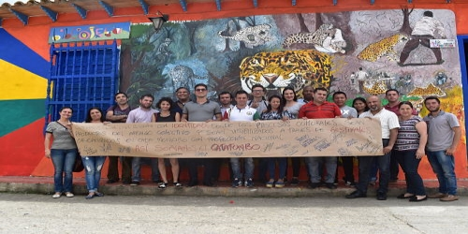](https://www.mincultura.gov.co/prensa/noticias/Paginas/El-Programa-Expedici%C3%B3n-Sensorial-contin%C3%BAa-en-el-Catatumbo.aspx)

Expedición Sensorial en Catatumbo, imagen archivo MinCultura

Con una inversión de más de $2.145 millones, MinCultura continúa en 2018 este Programa para contribuir a recuperar y fortalecer las manifestaciones y la identidad cultural de comunidades afectadas por el conflicto en estas dos regiones.

"En Montes de María llevamos casi tres años trabajando para transformar las vidas de sus comunidades desde la cultura. En 2018 llevaremos esta misma metodología a 15 municipios en el Catatumbo. Lo que pretendemos es reconstruir tejido social a través de las manifestaciones culturales; ponerlas en valor después de tantos años de conflicto armado. Se trata de una apuesta para reivindicar la riqueza creativa que hay en esta zona del país, todas las maravillas culturales que posee y, a través de esos procesos, que vuelvan a creer en ellos mismos", manifestó la Ministra de Cultura, Mariana Garcés Córdoba.  
  
Expedición Sensorial llegó al Catatumbo en el 2017 realizando una identificación de las prácticas artísticas y culturales de la región, permitiendo para el 2018 una implementación e inversión mayor del programa en 15 municipios y 30 corregimientos, así como con la Comunidad Barí. Para este año se harán, entre otras, las siguientes acciones, que buscan revitalizar los saberes y activos culturales de las comunidades que han sido fuertemente afectadas por el conflicto armado:

1. **Fortalecimiento de procesos artísticos y culturales:**se fortalecerán los procesos de formación artística para niños y jóvenes en 30 corregimientos con un estimado de 25 asistentes por proceso y una duración de 6 meses. Lo anterior, según priorización en las jornadas de trabajo realizadas a finales de 2017 y atendiendo los intereses de las comunidades. Para ello, el Ministerio de Cultura, a través del operador del convenio, viene realizando el proceso de selección para la contratación de formadores a partir de las hojas de vida presentadas por los municipios, de acuerdo con los perfiles construidos para el desarrollo del Programa Expedición Sensorial.

**2.** **Formación a Formadores**: se realizará un proceso interdisciplinar de formación para fortalecer las experiencias pedagógicas de los maestros contratados para el mejoramiento de los procesos en los corregimientos de la región.

**3.** **Laboratorios interdisciplinares de investigación – creación:** se llevarán a cabo 8 laboratorios que incluyen 3 encuentros de tres días de duración cada uno. Este es un espacio que acerca a miembros de la comunidad al quehacer artístico – cultural y que busca la consolidación de individuos y colectivos con capacidad de autodeterminación, autogestión, autonomía y con capacidad asociativa. El laboratorio contará con la participación de aproximadamente 30 artistas, gestores, sabedores y líderes comunitarios de la cabecera municipal y los corregimientos priorizados. Como resultado de estos laboratorios se proyecta identificar iniciativas de gestión cultural por parte de la comunidad.

**4.** **Fortalecimiento en la Gestión local:** en esta línea se realizarán procesos de formación en gestión cultural y formulación de proyectos, fortalecimiento de eventos culturales, producción de contenidos audiovisuales, entre otros. Esta acción busca fomentar las iniciativas de trabajo cultural comunitario a través de herramientas conceptuales y metodológicas que permitan a agentes, organizaciones e institucionalidad del sector, fortalecer los procesos de planeación, diseño y ejecución de proyectos, asociatividad y cualificación de capacidades productivas y de gestión en torno a la cultura. Se espera la participación de representantes de los diferentes municipios de la región del Catatumbo.

**5.** **Fortalecimiento comunidad Barí:** A partir de una estrategia realizada en conjunto con la comunidad, se realizaran encuentros que permitan el fortalecimiento de sus manifestaciones y prácticas culturales con el fin de aportar a la preservación y transmisión de sus saberes.

**6.** **Dotación de insumos para las prácticas artísticas y/o culturales:** Previa identificación de las necesidades así como del estado de los insumos entregados los años anteriores y de acuerdo con las posibilidades presupuestales del programa, se entregarán dotaciones a los procesos artísticos y/o culturales de los corregimientos priorizados.   
  
**7.** **Circulación:** Se realizarán muestras artísticas de los procesos de formación realizados en corregimientos, así como de los laboratorios de investigación-creación y un evento regional de intercambio de experiencias.

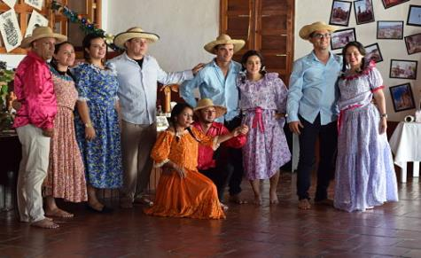

**Aliados del proyecto**

Es importante destacar el apoyo y acompañamiento de la Gobernación de Norte de Santander, la Asociación de Municipios del Catatumbo y la Provincia de Ocaña, Asomunicpios y de los Alcaldes de los 15 municipios, quienes desde el 2017 han estado dispuestos a garantizar una debida articulación con la región para la implementación de este Programa del Ministerio de Cultura.

De esta manera el proyecto contribuirá a sentar las bases para hacer de los procesos de formación, producción, gestión y circulación, escenarios dinámicos en los que la cultura se viva como elemento fundamental para la reconciliación, el desarrollo humano, social y económico de nuestras regiones.

El Ministerio de Cultura y el equipo del proyecto conformado también por la Biblioteca Julio Pérez Ferrero, se encuentran a la espera del levantamiento del “paro armado” que ya completa más de una semana, para iniciar la implementación del proyecto, lo cual estaba programado para el 17 de abril. En este sentido, manifestamos nuestra solidaridad y compromiso con la población civil de la región del Catatumbo que se ha visto afectada por los hechos de violencia presentados en los últimos días y hacemos un llamado a todos los actores a garantizar la vida e integridad de las comunidades.

**En Montes de María, Expedición Sensorial ha beneficiado a más de 5.000 personas**

**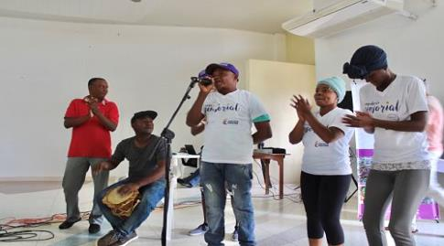**

Expedición Sensorial en Montes de María ya cumple tres años

Expedición Sensorial llega por tercer año a la región de Montes de María con una inversión de más de $1.100 millones, para fortalecer las manifestaciones e identidad cultural de la región, así como a la reconciliación y reconstrucción del tejido social.

Desde el 2016 el Ministerio de Cultura, a través del Programa Expedición Sensorial, ha beneficiado en los Montes de María a más de 5.000 personas a través de la formación en música y danza; laboratorios de investigación-creación; talleres de mantenimiento y reparación de instrumentos de música tradicional y en muestras culturales. Para el 2018 esta iniciativa sigue dando continuidad a los procesos de formación así como al fortalecimiento de iniciativas culturales entre otras acciones en 15 municipios y 36 corregimientos de esta región, que le aportan desde su saber y hacer a la construcción de paz y la reconciliación.

Expedición Sensorial es una estrategia que vincula a los colombianos afectados por el conflicto armado con su patrimonio, su memoria y su riqueza creativa, para crear de manera colectiva estrategias que permitan sentar las bases para hacer de los procesos formativos, de producción, gestión y circulación, escenarios dinámicos en los que la cultura se viva como elemento fundamental para la reconciliación, el desarrollo humano, social y económico.  
  
**Dentro de las principales acciones a llevar a cabo en la tercera fase de Expedición Sensorial Montes de María se encuentran:**

**1. Fortalecimiento de procesos artísticos y culturales:**se continuarán fortaleciendo los procesos de formación artística para niños y jóvenes en 36 corregimientos con un estimado de 25 asistentes por proceso y una duración de 7 meses. Lo anterior, según procesos realizados desde el 2016 y atendiendo los intereses de las comunidades. 

**2.** **Formación a Formadores:** se realizará un proceso disciplinar de formación para fortalecer las experiencias pedagógicas de los maestros contratados para el mejoramiento y fortalecimiento de los procesos en los corregimientos de la región.

**3.** **Laboratorios interdisciplinares de investigación – creación:** se llevarán a cabo 8 laboratorios que incluyen 3 encuentros de tres días de duración cada uno. Este es un espacio que acerca a miembros de la comunidad al quehacer artístico – cultural y que busca la consolidación de individuos y colectivos con capacidad de autodeterminación, autogestión, autonomía y con capacidad asociativa. El laboratorio contará con la participación de aproximadamente 30 artistas, gestores, sabedores y líderes comunitarios de la cabecera municipal y los corregimientos priorizados. Como resultado de estos laboratorios se proyecta identificar iniciativas de gestión cultural por parte de la comunidad.

**4.** **Fortalecimiento en la Gestión local:** En el 2017 se identificaron 11 iniciativas de gestión cultural las cuales para este 2018 se buscan potencializar con el fin de generar capacidad instalada.

**5.** **Dotación de insumos para las prácticas artísticas y/o culturales:** Previa identificación de las necesidades, así como del estado de los insumos entregados los años anteriores y de acuerdo con las posibilidades presupuestales del programa, se entregarán dotaciones a los procesos artísticos y/o culturales de los corregimientos priorizados.

**6.** **Circulación:** Se realizarán muestras artísticas de los procesos de formación realizados en corregimientos, así como de los laboratorios de investigación-creación y un evento regional de intercambio de experiencias.

De esta manera se busca sentar las bases para hacer de los procesos de formación, producción, gestión y circulación, escenarios dinámicos en los que la cultura se viva como elemento fundamental para la reconciliación, el desarrollo humano, social y económico de nuestras regiones.

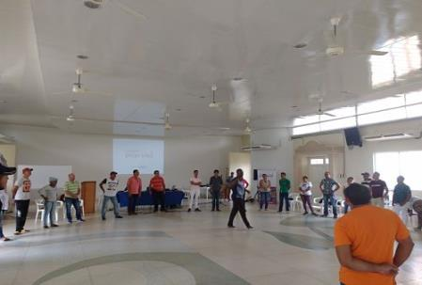

El programa busca aportar al bienestar de la comunidad, a través de procesos culturales

**Sobre Expedición Sensorial**

El Programa Expedición Sensorial implementado por el Ministerio de Cultura desde el año 2016, responde a la necesidad de ampliar la mirada acerca del rol de la cultura en las transformaciones que requieren aquellas regiones que sufrieron con mayor fuerza el impacto del conflicto armado. En este marco, avanzar hacia una paz estable y duradera incluye generar oportunidades que hagan posible crear, experimentar en libertad y construir escenarios de desarrollo sustentable a partir del fortalecimiento de las capacidades de gestión existentes en los territorios.

La Expedición propone una estrategia que revitaliza los saberes y activos culturales de las comunidades, especialmente de aquellas que habitan en zonas rurales. Lo anterior a través de la vinculación de las personas con su patrimonio, su memoria y su riqueza creativa. Desde allí desarrolla acciones que permiten sentar las bases para hacer de los procesos de formación, producción, gestión y circulación, escenarios dinámicos en los que la cultura se viva como elemento fundamental para la reconciliación, el desarrollo humano, social y económico de nuestras regiones.

La implementación del Programa está en cabeza de la Dirección de Artes, en un modelo de gestión en el cual participan activamente las demás direcciones del Ministerio de Cultura. Las dos regiones priorizadas para su desarrollo en 2018 son Montes de María en los departamentos de Sucre y Bolívar; y el Catatumbo en el departamento de Norte de Santander.

Comunicaciones masivas:

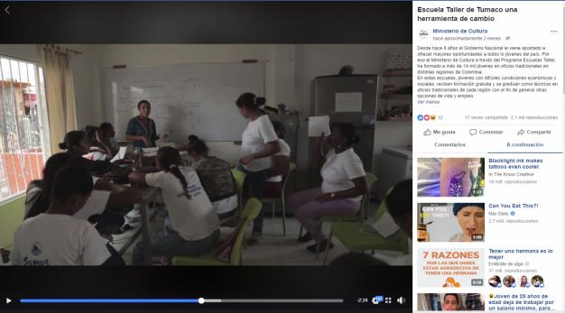

El reporte completo de las Escuelas Taller como herramientas de cambio se puede observar en el siguiente link: <https://www.facebook.com/MinisterioCultura/videos/10155302546977765/>

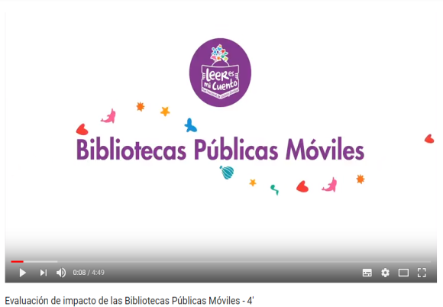

El informe completo de Evaluación de impacto de las Bibliotecas Públicas Móviles se puede observar en el siguiente link: <https://youtu.be/ewZUQUqC0hE>

**Notas e información publicada como apoyo a los resultados en diversos medios:**

[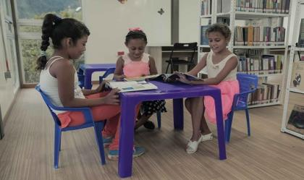](https://www.mincultura.gov.co/prensa/noticias/Paginas/Doce-millones-de-colombianos-visitaron-las-bibliotecas-del-pais-en-2017.aspx)

Foto: Biblioteca Pueblo Nuevo Antioquia - @juandavidpadilla

## Doce millones de colombianos visitaron las bibliotecas del país en 2017

La Encuesta Nacional de Lectura 2017 realizada por el Dane, destacó el papel que cumplen las bibliotecas del país como ejes imprescindibles para el desarrollo humano y la construcción de ciudadanía.

Colombia es un país de lectores, y ante los alentadores resultados de la Encuesta Nacional de Lectura 2017 realizada por el Dane, las bibliotecas del país surgen como los espacios en los que se forman los hábitos lectores de millones de colombianos.

Según resultados de la encuesta, la primera dedicada exclusivamente a medir los hábitos lectores en el país, un 27.3% de colombianos mayores de cinco años visitó una biblioteca en 2017. Esto significa que más de 12 millones de personas asistieron el año anterior a estos espacios, 5 millones más, frente a las personas que visitaron las bibliotecas del país en 2012.

La encuesta clasificó las bibliotecas del país, en cuatro tipos diferentes: bibliotecas públicas o comunitarias (52.6% del total de visitas), bibliotecas escolares (44% de las visitas), bibliotecas universitarias (19.1%) y especializadas (3.9%).

Según los resultados, la principal razón por la cual las personas más visitan las bibliotecas es leer o consultar libros (85.7%), seguido de hacer tareas (53.4%). Por rango de edad, los colombianos que más visitan las bibliotecas, corresponde a los niños de 5 a 11 años, (un 51.5%), y jóvenes entre los 12 y 25 años (44 %).

La encuesta aplicada a 108.333 personas  en 33.995 hogares, estableció, además, las principales motivaciones por las cuales los colombianos visitan sus bibliotecas. El 93.1% destacó que son espacios para aprender, participar y crear. El 86.5% indicó que son importantes para el desarrollo de las personas en todas las etapas de su vida. Un 77.7% las considera útiles para el préstamo de libros, un 64.8% las ve como espacios de encuentro y para compartir con otras personas, y un 44.4% opinó que las bibliotecas son espacios para hacer tareas o investigaciones académicas.

Estos resultados y el posicionamiento de las bibliotecas del país, ratifican los esfuerzos adelantados por el Gobierno Nacional y el Ministerio de Cultura, por contar con espacios mejor dotados y bibliotecarios calificados en su rol de promotores de lectura y líderes en sus comunidades. Hoy, la Red Nacional de Bibliotecas Públicas de Colombia es reconocida como un modelo de articulación exitosa con las regiones, y como la red cultural más grande del país, con un total de 1484 bibliotecas públicas en los 32 departamentos, que la han convertido en referente cultural para América Latina.

Gracias al Plan Nacional de Lectura y Escritura ‘Leer es mi Cuento’, el país cuenta con 210 nuevas bibliotecas, construidas en los últimos ocho años en los lugares más apartados y golpeados por el conflicto. Las 1484 bibliotecas públicas del país han sido dotadas con libros y material bibliográfico, el 91% están conectadas a Internet y 1302 fueron modernizadas con tecnología complementaria. Además, 1510 bibliotecarios públicos han sido formados en uso y apropiación de tecnologías y nuevos servicios.

Consuelo Gaitán, Directora de la Biblioteca Nacional de Colombia, destaca el gran aporte de los bibliotecarios públicos y promotores de lectura que desde las más apartadas regiones contribuyen con su esfuerzo y su compromiso a que hoy en Colombia leamos más. “Hoy la profesión de bibliotecario en Colombia es un símbolo de excelencia. Es gracias a ellos, nuestros héroes regionales, y a su dedicación y esmero en hacer de las bibliotecas escenarios de paz y lugares de  encuentro en sus municipios y veredas, que avanzamos hacia la meta de hacer de Colombia un país de más lectores”.

La Encuesta Nacional de Lectura 2017 reveló que, en las cabeceras municipales, los colombianos leen un promedio de 2,9 libros al año, incrementando la cifra de 1,9 libros leídos para 2012. Así mismo, la población lectora de libros de las cabeceras municipales leyó en el 2017 un promedio de 5,4 libros al año, mientras que en el 2012 esta misma población leía 4,1 libros al año.

La Encuesta Nacional de Lectura fue adelantada gracias a la alianza estratégica entre el Ministerio de Cultura; el Ministerio de Tecnologías de la Información y las Comunicaciones; la Secretaría Distrital de Cultura, Recreación y Deporte de Bogotá; la Secretaría de Cultura Ciudadana de Medellín; la Secretaría de Cultura de Cali; la Secretaría de Cultura, Patrimonio y Turismo de Barranquilla y el Departamento Administrativo Nacional de Estadística - Dane, con la asesoría técnica del Centro Regional para el Fomento del Libro en América Latina y el Caribe – CERLALC.

Ver resultados Encuesta Nacional de Lectura 2017 en:

[http://www.dane.gov.co/files/investigaciones/boletines/enlec/presentacion-enlec-2017.pdf](https://urldefense.proofpoint.com/v2/url?u=http-3A__www.dane.gov.co_files_investigaciones_boletines_enlec_presentacion-2Denlec-2D2017.pdf&d=DwMFaQ&c=-nIDXP95V38wHwNfcoM0HuICxH-zv-kaMxwytub8tKA&r=pLL1c-bkv3pr6NstVzzyfuXUvKXOzbsG-i3bTwsD6WE8RMdsi1lRUDMiwY3AOUH_&m=A00Q7ipgkMVOvpSI9gyBXSK7DwS233kiY4w-GtbXsPU&s=EVC6MNhU2jAaK-42t4GSgq-kGTVknql9ZzJNwtEtHQw&e=)

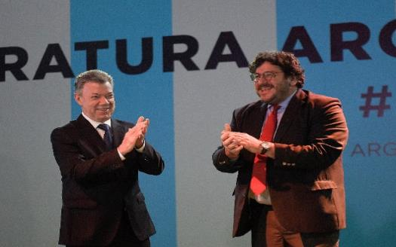

Foto: cortesía Presidencia

## Presidente Santos: “Colombia, un país de lectores en un país en paz, ese era el sueño”

Durante la inauguración de la 31 Feria Internacional del Libro de Bogotá, el Presidente de la República, Juan Manuel Santos Calderón,  destacó cómo los colombianos leen cada vez más,  gracias al impacto del Plan Nacional de Lectura ‘Leer es mi cuento’, tal como lo demostró la Encuesta Nacional de Lectura 2017 del Dane.

“Hoy los invito a hacer de la cultura nuestro mayor estandarte de paz: la prueba palpable y feliz de que nuestra nación es capaz de superar la guerra y de abrazar, por fin, la inmensa libertad del espíritu”.

Este fue el llamado del Presidente Juan Manuel Santos este martes durante la inauguración de la 31° Feria Internacional del Libro de Bogotá 2018, Filbo. Para consolidar la paz “hay que ganar la reconciliación de las almas”, aseveró, y agregó que “para eso sirven, sobre todo para eso, la cultura y la lectura”.

La lectura y la cultura sirven “para abrir senderos de comprensión del mundo; de aceptación de lo diferente; de tolerancia y respeto frente a las ideas ajenas; de compasión, esa compasión que después de 50 años de guerra estábamos perdiendo los colombianos, de diálogo y de entendimiento”, aseguró.

“Este es el segundo año en que se celebra la Feria del Libro de Bogotá en un país renovado, un país más normal, vale decir, en un país sin ese doloroso conflicto con las Farc que nos atormentó por más de medio siglo”, destacó el Jefe del Estado sobre esta importante Feria que este año expone más de 1.500 eventos culturales y académicos.

El Mandatario resaltó que gracias al Plan Nacional de Lectura y Escritura ‘Leer es mi Cuento’ y al apoyo de las diferentes entidades del Gobierno, “hoy en Colombia leemos más”.

Según el Presidente Santos, los colombianos leen en promedio 5,1 libros al año. Producto del “trabajo en equipo no solo entre las entidades del Gobierno nacional, sino también con las secretarías de cultura y de educación departamentales y municipales, y con el sector privado”, indicó.

“Son más de 30 millones de libros de calidad que están disponibles para nuestros niños, jóvenes y adultos a lo largo y ancho del territorio nacional”, destacó.

Explicó que estos libros fueron distribuidos en las cerca de 1.500 bibliotecas públicas, de las cuales 210 son nuevas, en los hogares del Bienestar Familiar y los Centros de Desarrollo Infantil, en las casas gratis, y en los colegios y escuelas oficiales.

Recordó que la lectura también se ha fomentado a través de las plataformas digitales. “El Ministerio de las TIC ha entregado 28.600 computadores a las bibliotecas públicas, y otros 11.000 a Casas de Cultura”, dijo y agregó que hoy hay 4 niños por computador en Colombia.  
“Ahora es más fácil leer, y la lectura –impresa y en medios digitales– es accesible a los colombianos, sin costo, en todos, absolutamente todos los municipios del país”, afirmó el Mandatario.  
  
El Jefe del Estado también manifestó que el Gobierno ha tenido “una constancia de compromiso y cumplimiento con nuestra cultura”. Y qué ejemplo de ello son: la Ley Filmación Colombia, Ley de Espectáculos Públicos y los avances en protección del patrimonio cultural, entre otros.

Durante su visita a la Filbo, el Presidente Santos recorrió la primera gran exposición ‘Voces para transformar a Colombia’ del Museo de Memoria Histórica de Colombia, un espacio de 1.200 metros cuadrados en el Pabellón 20 de Corferias, en la cual a través de testimonios representados en videos, teatro, música y poesía narra lo que fue la guerra en Colombia y qué se está haciendo para cambiar la historia.

Finalmente, destacó que Argentina sea el país invitado en esta versión de la Filbo. “Argentina es un modelo, aquí se ha dicho, de gestión cultural, de desarrollo de la industria editorial, no por nada fue allá donde se publicó por primera vez Cien Años de Soledad, y, como ya dije, de promoción de la lectura”, subrayó el Presidente.

En esta inauguración, acompañaron al Jefe del Estado la Ministra de Cultura, Mariana Garcés; el Ministro de Cultura de Argentina, Pablo Avelluto; el Embajador de Argentina en Colombia, Marcelo Stubrin; el Alcalde Mayor de Bogotá, Enrique Peñalosa; el Presidente Cámara Colombiana del Libro, Enrique González; el Presidente de la Junta Directiva de la Cámara Colombiana del Libro, Emiro Aristizábal; la Presidenta Ejecutiva de la Cámara Comercio de Bogotá, Mónica de Greiff; el Presidente Ejecutivo de Corferias, Andrés López, y el Presidente de la Junta Directiva de Corferias, Jaime Mantilla, entre otras personalidades.

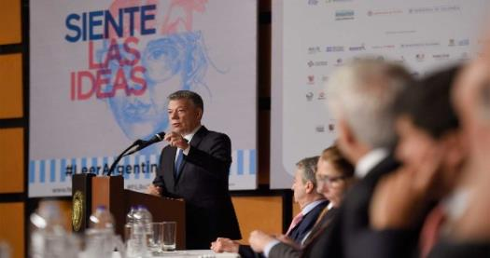

Foto y texto: Presidencia

## ‘Los invito a hacer de la cultura nuestro mayor estandarte de paz’: Presidente Santos

Durante la inauguración de la versión número 31 de la Filbo, el Presidente Juan Manuel Santos manifestó que la cultura y la lectura sirven para consolidar la paz. “Para abrir senderos de comprensión del mundo; de aceptación de lo diferente; de tolerancia y respeto frente a las ideas ajenas; de compasión, de diálogo y de entendimiento”, dijo.

“Hoy los invito a hacer de la cultura nuestro mayor estandarte de paz: la prueba palpable y feliz de que nuestra nación es capaz de superar la guerra y de abrazar, por fin, la inmensa libertad del espíritu”.

Este fue el llamado del Presidente Juan Manuel Santos este martes durante la inauguración de la 31° Feria Internacional del Libro de Bogotá 2018, Filbo. Para consolidar la paz “hay que ganar la reconciliación de las almas”, aseveró, y agregó que “para eso sirven, sobre todo para eso, la cultura y la lectura”.

La lectura y la cultura sirven “para abrir senderos de comprensión del mundo; de aceptación de lo diferente; de tolerancia y respeto frente a las ideas ajenas; de compasión, esa compasión que después de 50 años de guerra estábamos perdiendo los colombianos, de diálogo y de entendimiento”, aseguró.

“Este es el segundo año en que se celebra la Feria del Libro de Bogotá en un país renovado, un país más normal, vale decir, en un país sin ese doloroso conflicto con las Farc que nos atormentó por más de medio siglo”, destacó el Jefe del Estado sobre esta importante Feria que este año expone más de 1.500 eventos culturales y académicos.

El Mandatario resaltó que gracias al Plan Nacional de Lectura y Escritura ‘Leer es mi Cuento’ y al apoyo de las diferentes entidades del Gobierno, “hoy en Colombia leemos más”.

[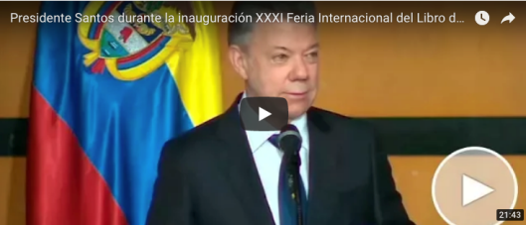](https://urldefense.proofpoint.com/v2/url?u=https-3A__www.youtube.com_watch-3Fv-3DhvV4yLXT79s&d=DwMFaQ&c=-nIDXP95V38wHwNfcoM0HuICxH-zv-kaMxwytub8tKA&r=pLL1c-bkv3pr6NstVzzyfuXUvKXOzbsG-i3bTwsD6WE8RMdsi1lRUDMiwY3AOUH_&m=NrF455J9IgWcsc3KzBWlE4ivO9mL63KdwEmhHJuzfsM&s=j-sRNcqBBBFnAjAO5PfolwJzHcIGIxEYE8-Gv8oCmtg&e=)

Ver el video completo en <https://www.youtube.com/watch?v=hvV4yLXT79s>

Según el Presidente Santos, los colombianos leen en promedio 5,1 libros al año. Producto del “trabajo en equipo no solo entre las entidades del Gobierno nacional, sino también con las secretarías de cultura y de educación departamentales y municipales, y con el sector privado”, indicó.

“Son más de 30 millones de libros de calidad que están disponibles para nuestros niños, jóvenes y adultos a lo largo y ancho del territorio nacional”, destacó.

Explicó que estos libros fueron distribuidos en las cerca de 1.500 bibliotecas públicas, de las cuales 210 son nuevas, en los hogares del Bienestar Familiar y los Centros de Desarrollo Infantil, en las casas gratis, y en los colegios y escuelas oficiales.

Recordó que la lectura también se ha fomentado a través de las plataformas digitales. “El Ministerio de las TIC ha entregado 28.600 computadores a las bibliotecas públicas, y otros 11.000 a Casas de Cultura”, dijo y agregó que hoy hay 4 niños por computador en Colombia.

“Ahora es más fácil leer, y la lectura –impresa y en medios digitales– es accesible a los colombianos, sin costo, en todos, absolutamente todos los municipios del país”, afirmó el Mandatario.

El Jefe del Estado también manifestó que el Gobierno ha tenido “una constancia de compromiso y cumplimiento con nuestra cultura”. Y qué ejemplo de ello son: la Ley Filmación Colombia, Ley de Espectáculos Públicos y los avances en protección del patrimonio cultural, entre otros.

Durante su visita a la Filbo, el Presidente Santos recorrió la primera gran exposición ‘Voces para transformar a Colombia’ del Museo de Memoria Histórica de Colombia, un espacio de 1.200 metros cuadrados en el Pabellón 20 de Corferias, en la cual a través de testimonios representados en videos, teatro, música y poesía narra lo que fue la guerra en Colombia y qué se está haciendo para cambiar la historia.

Finalmente, destacó que Argentina sea el país invitado en esta versión de la Filbo. “Argentina es un modelo, aquí se ha dicho, de gestión cultural, de desarrollo de la industria editorial, no por nada fue allá donde se publicó por primera vez Cien Años de Soledad, y, como ya dije, de promoción de la lectura”, subrayó el Presidente.

En esta inauguración, acompañaron al Jefe del Estado la Ministra de Cultura, Mariana Garcés; el Ministro de Cultura de Argentina, Pablo Avelluto; el Embajador de Argentina en Colombia, Marcelo Stubrin; el Alcalde Mayor de Bogotá, Enrique Peñalosa; el Presidente Cámara Colombiana del Libro, Enrique González; el Presidente de la Junta Directiva de la Cámara Colombiana del Libro, Emiro Aristizábal; la Presidenta Ejecutiva de la Cámara Comercio de Bogotá, Mónica de Greiff; el Presidente Ejecutivo de Corferias, Andrés López, y el Presidente de la Junta Directiva de Corferias, Jaime Mantilla, entre otras personalidades.

1. **Diseño y Preparación**: Entendiendo ésta como la etapa creativa a través de la cual se propicia por parte de la Entidad la participación de los ciudadanos en la gestión del Ministerio y se dispusieron los recursos, documentos, compromisos, entre otros, a emplear en la etapa de ejecución.

Se desarrollan actividades como la generación y análisis de la información, elaboración del informe de gestión para la rendición de cuentas para el diseño de los formatos y mecanismos para la publicación, difusión y comunicación permanente de la información:

* Videos de rendiciones de cuentas por Directores y Coordinadores del Ministerio de Cultura.
* Diseño de material publicitario y para el evento, portadas para Facebook y Twitter.
* Trivias

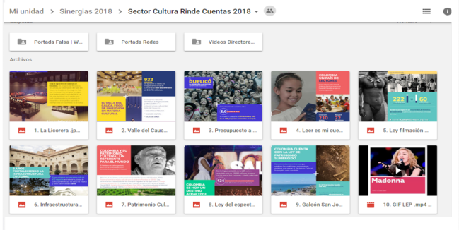

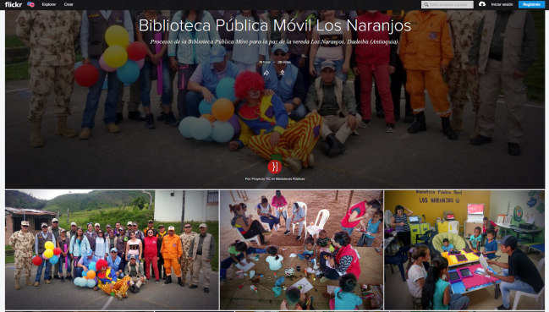

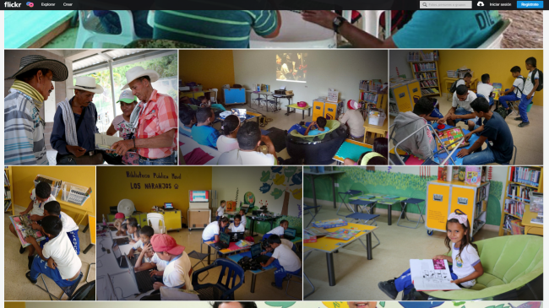

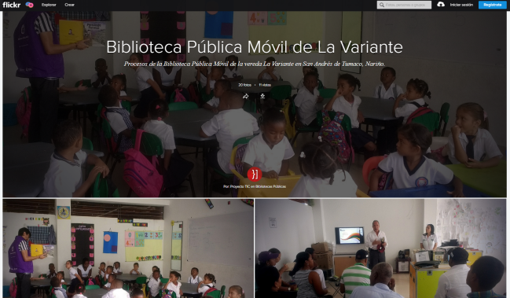

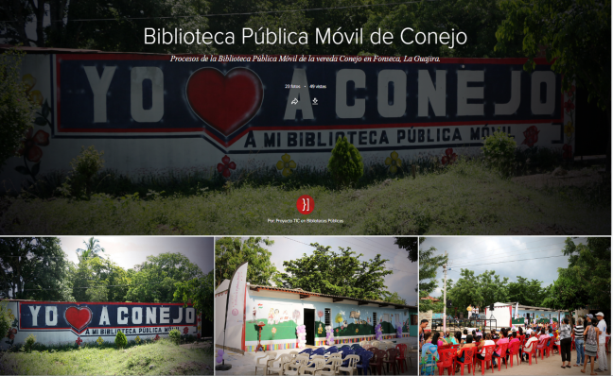

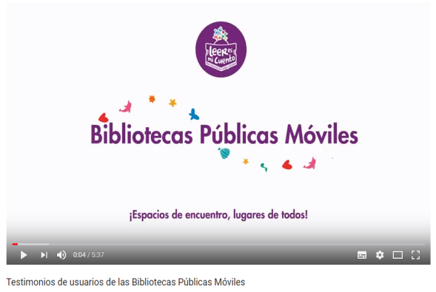

El video completo “Testimonios de usuarios de las Bibliotecas Públicas Móviles”, se puede observar en el siguiente link: <https://youtu.be/9uAqrS4gtuc>

De igual manera se desarrollan todas las actividades de gestión logística para el evento presencial (el cual es convocado y coordinado directamente desde la Presidencia de la República), y la convocatoria de las partes interesadas del Ministerio de Cultura, así:

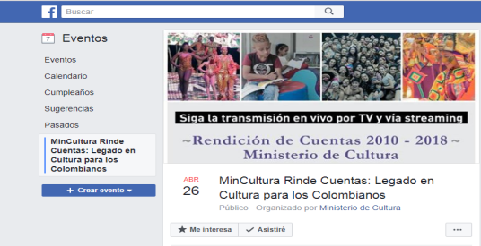

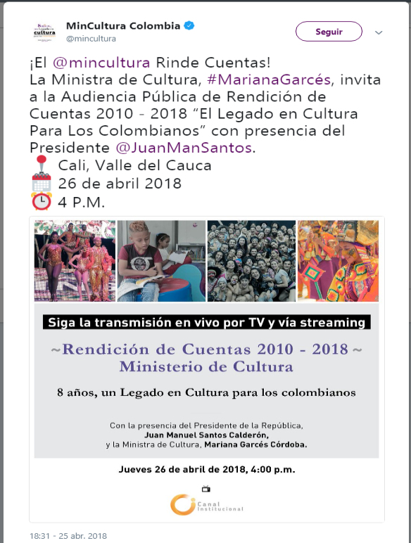

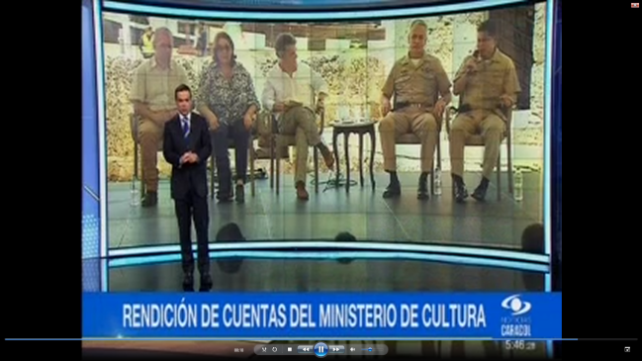

1. Ejecución: La puesta en marcha de la estrategia de rendición de cuentas de acuerdo con las actividades definidas reflejo el compromiso con el cumplimiento de los objetivos y metas trazadas.

Se ejecutaron así las acciones de publicación, difusión y comunicación de información, así como el desarrollo del espacio de diálogo planificado con la participación de los grupos de valor y de interés.

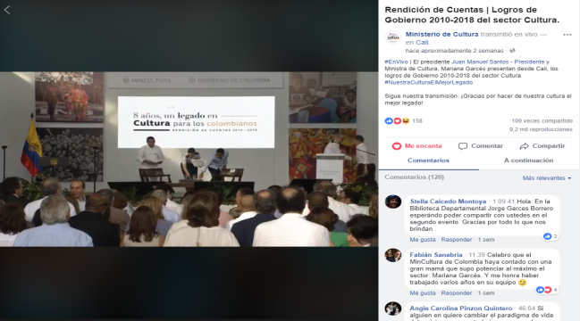

Espacio en cual los participantes logran recibir de primera mano, cuentas acerca de los compromisos del Ministerio de Cultura en diversos frentes, incluyendo los compromisos directos con el acuerdo de paz de los cuales hace énfasis este informe. Se presentan una serie de inquietudes y preguntas por la ciudadanía participante que se convierten en insumos para la etapa siguiente y final, algunos de ellos:

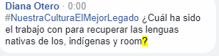

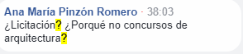

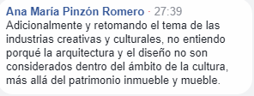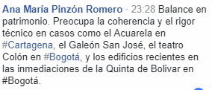

1. Seguimiento y evaluación: Se refiere a la etapa en la cual se encuentra en este momento el Ministerio de Cultura, haciendo seguimiento a los resultados de este ejercicio de rendición de cuentas puntualmente, como insumo para el monitoreo y mejoramiento del proceso de rendición de cuentas total desarrollado por el Ministerio: Informes de impacto, respuesta a las inquietudes y participaciones, toma de información para la planeación estratégica que se aproxima con motivo de las elecciones presidenciales.

1. http://bibliotecanacional.gov.co/es-co/Bibliotecas-en-Red/bibliotecas-publicas-moviles [↑](#footnote-ref-1)
2. Informe de gestión 2017 Equipo proyectos Bill Gates - BPM [↑](#footnote-ref-2)
3. Evaluación de impacto del Centro Nacional de Consultoría [↑](#footnote-ref-3)
4. Modificado del informe final de la evaluación de impacto del Centro Nacional de Consultoría [↑](#footnote-ref-4)
5. *Informe Centro Nacional de consultoría 2018* [↑](#footnote-ref-5)
6. IDEM [↑](#footnote-ref-6)
7. IDEM [↑](#footnote-ref-7)
8. IDEM [↑](#footnote-ref-8)
9. *Informe de avance proyecto “Bibliotecas públicas por las veredas y los caminos de la paz”.* [↑](#footnote-ref-9)
10. *Dominique Tabah* *Ponencia desarrollo cultural de las bibliotecas: promoción y estrategia* [↑](#footnote-ref-10)
11. Didier Álvarez Zapata. Lectura y formación ciudadana. Un estudio aplicado a la escuela de animación juvenil. [↑](#footnote-ref-11)
12. Las bibliotecas públicas que queremos, Gloria María Rodríguez. [↑](#footnote-ref-12)
13. Presentación informe Bibliotecas para la paz. [↑](#footnote-ref-13)